**CENTRO ESTADUAL DE EDUCAÇÃO TECNOLÓGICA PAULA SOUZA**

**Faculdade de Tecnologia de Ferraz de Vasconcelos Curso Superior de Análise e Desenvolvimento de Sistemas**

Melissa Monteiro Da Rocha – RA: 2920482021011

Rogério De Almeida Junior – RA: 2920482011015

Thainá Oliveira De Carvalho – RA: 2920482121042

Vitória De Jesus Farias – RA: 2920482121036

OTIMINI TECH: Space Children

**Ferraz de Vasconcelos**

**2023**

Melissa Monteiro Da Rocha – RA: 2920482021011

Rogério De Almeida Junior – RA: 2920482011015

Thainá Oliveira De Carvalho – RA: 2920482121042

Vitória De Jesus Farias – RA: 2920482121036

OTIMINI TECH: Space Children

Trabalho de Graduação apresentado à Faculdade de Tecnologia de Ferraz de Vasconcelos como requisito parcial para a obtenção do título de Tecnólogo em Análise e Desenvolvimento de Sistemas, sob a orientação da Professora Ana Rosa Coiahy Tonão.

**Ferraz de Vasconcelos**

**2023**

**(SUBSTITUIDA ESTA PÁGINA PELA FOLHA DE APROVAÇÃO DIGITALIZADA)**

Dedico este trabalho

aos professores e alunos da Fatec – Ferraz de Vasconcelos.

**AGRADECIMENTOS**

Texto elaborado pelo(s) autor(es) dirigido àqueles que contribuíram de maneira relevante à elaboração do trabalho.

O texto não deve ter recuo de parágrafo (tabulação).

Não se esqueça de agradecer à Instituição, orientador, coorientador, empresas ou pessoas que apoiaram a pesquisa.

A epígrafe é um texto ou pensamento.

A epígrafe, em geral, é uma citação, devendo seguir a mesma formatação das citações diretas com mais de três linhas (não colocar aspas).

Autor

Ao final, na linha após a citação, colocar o nome do autor à direito.

**RESUMO**

Durante a pandemia da Covid-19, as crianças ficaram sem a oportunidade de interagir presencialmente com familiares e amigos, resultando em um grande período de tempo ocioso, estresse e ansiedade. Como consequência, muitas crianças passaram a navegar mais na internet em busca de entretenimento, expondo-se a diversos riscos como a exposição indevida de dados privados, conteúdos impróprios, golpes virtuais, cyberbullying e aliciamento online. Com o objetivo de desenvolver um espaço virtual seguro de entretenimento para crianças de 06 a 12 anos, este trabalho apresenta um aplicativo para dispositivos móveis. A aplicação foi desenvolvida com foco na segurança infantil e busca auxiliar no desenvolvimento social das crianças, além de ajudar os responsáveis a monitorar a navegação de seus dependentes dentro desse espaço virtual, através da observação deste problema presente na sociedade. Para garantir a segurança das crianças o acesso ao aplicativo é vinculado à conta dos responsáveis, que podem acompanhar as atividades realizadas e com quem seus dependentes estão interagindo. Em resumo, o aplicativo apresentado neste trabalho busca atender às necessidades da criança em relação ao entretenimento e à interação social na era digital, ao mesmo tempo oferece um ambiente monitorado pelos responsáveis.

**Palavras-chave:** Entretenimento. Criança. Virtual. Aplicativo Mobile. Segurança.

**ABSTRACT**

During the Covid-19 pandemic, children were left without the opportunity to interact face-to-face with family and friends, resulting in a large amount of downtime, stress and anxiety. As a result, many children began to browse the internet more in search of entertainment, exposing themselves to various risks such as undue exposure of private data, inappropriate content, virtual scams, cyberbullying and online grooming. With the objective of developing a safe virtual entertainment space for children between 06 and 12 years old, this work presents an application for mobile devices. The application was developed with a focus on child safety and seeks to assist in the social development of children, in addition to helping those responsible to monitor the navigation of their dependents within this virtual space, through the observation of this problem present in society. To ensure the safety of children, access to the application is linked to the account of those responsible, who can follow the activities carried out and with whom their dependents are interacting. In summary, the application presented in this work seeks to meet the needs of children in terms of entertainment and social interaction in the digital age, while at the same time offering an environment monitored by guardians.

**Keywords:** Entertainment. Child. Virtual. Mobile App. Safety.

**LISTA DE ILUSTRAÇÕES**

Figura 1. Barra de Estilo do Word – Citação 19

Figura 2. Estrutura do TG 22

Figura 3. Quadro de Abreviaturas das Titulações 23

Figura 4. Quadro de Cursos da FATEC Ferraz de Vasconcelos em Inglês 25

Figura 5. Barra de Estilos do Word – Fechada 26

Figura 6. Barra de Estilos do Word – Fechada 27

Figura 7. Barra de Estilos do Word – Aberta 28

Figura 8. Marcadores e Numeração do Word 29

29

Elemento opcional, utilizado apenas se houver 2 ou mais ilustrações no trabalho. Indica a paginação de cada figura apresentada no trabalho, na ordem em que estas aparecem no texto. Cada item deve ser designado por seu nome específico, acompanhado do respectivo número da folha onde se encontra. Quadros, lâminas, plantas, fotografias, gráficos, organogramas, fluxogramas, esquemas, desenhos e outros, podem ser nomeados de figura, por exemplo: Figura xx. Quadro demonstrativo

...

O nome de toda ilustração deve ficar acima da ilustração e a fonte abaixo (ABNT NBR 14724).

Toda ilustração deve ser citada no texto pelo número e explicada. Por exemplo: [...] como pode ser observado na figura XX.

**LISTA DE TABELAS**

Tabela1. Exemplo de Formatação de Tabela 27

Elemento opcional, utilizado apenas se houver 2 ou mais ilustrações no trabalho. Indica a paginação de cada tabela apresentada no trabalho, na ordem em que estas aparecem no texto. Cada item deve ser designado por seu nome específico, acompanhado do respectivo número da folha onde se encontra.

O nome de toda tabela deve ficar acima da tabela e a fonte abaixo (ABNT NBR 14724).

Toda tabela deve ser citada no texto pelo número e explicada. Por exemplo: [. ] como pode ser observado na tabela XX.

**LISTA DE ABREVIATURAS E SIGLAS**

**ABNT** Associação Brasileira de Normas Técnicas

**FATEC** Faculdade de Tecnologia

**IBGE** Instituto Brasileiro de Geografia e Estatística

**TG** Trabalho de Graduação

Elemento opcional. Consiste na relação alfabética das abreviaturas e siglas utilizadas no texto, seguidas das palavras ou expressões correspondentes grafadas por extenso. Recomenda-se a elaboração de lista própria para cada tipo (abreviaturas e siglas).

**LISTA DE SÍMBOLOS**

dab Distância euclidiana

Elemento opcional. Elaborada de acordo com a ordem apresentada no texto, com o devido significado. Veja o exemplo acima.

**SUMÁRIO**

**1. INTRODUÇÃO 16**

**2. DESENVOLVIMENTO 19**

**3. RESULTADOS 21**

**4. CRIAÇÃO 22**

**5. CONSUMIDOR 23**

**6. INVESTIMENTO E INFRAESTRUTURA 23**

**7. ESTIMATIVA DE CUSTOS 25**

**8. CANVAS 27**

**9. MANUAL DO PROTÓTIPO 28**

**10. REQUISITOS FUNCIONAIS 39**

**11. REQUISITOS NÃO FUNCIONAIS 40**

**12. DIAGRAMA DE CASOS DE USO 41**

**13. ESPECIFICAÇÕES DE CASOS DE USO 42**

**14. DIAGRAMA DE CLASSES 49**

**15. DIAGRAMA DE ATIVIDADES 50**

**16. DIAGRAMA DE ESTADO 52**

**17. DIAGRAMA DE SEQUÊNCIA 53**

**18. MODELO DE ENTIDADE E RELACIONAMENTO 54**

**19. CONCLUSÃO 58**

**20. REFERÊNCIAS 59**

1. **INTRODUÇÃO**

A pandemia da COVID-19 mudou drasticamente a rotina de todos, incluindo crianças e famílias. Com o fechamento das escolas e o isolamento social, as crianças foram privadas de oportunidades importantes de interagir presencialmente com familiares e amigos, levando a um grande período de tempo ocioso e aumentando os níveis de estresse e ansiedade. Para preencher essa lacuna de entretenimento e interação social, muitas crianças passaram a utilizar a internet que acabou se tornando um dos principais recursos para se manterem conectadas e entretidas durante o período de isolamento. No entanto, essa maior exposição à internet também aumentou o risco de exposição a conteúdos inapropriados, golpes virtuais, cyberbullying e aliciamento online, especialmente para crianças que muitas vezes não têm a educação necessária para identificar e lidar com esses perigos.

Nesse contexto, o presente trabalho apresenta um aplicativo móvel seguro e direcionado para crianças de 06 a 12 anos de idade. O aplicativo foi desenvolvido com o objetivo de fornecer um espaço virtual seguro de entretenimento e interação social entre as crianças, além de ajudar os responsáveis a monitorar a navegação de seus dependentes dentro do espaço virtual. Através da vinculação de uma conta dos responsáveis à conta das crianças, os responsáveis podem acompanhar as atividades realizadas pelos dependentes e com quem eles estão interagindo.

Em resumo, o aplicativo proposto neste trabalho busca oferecer uma solução segura e confiável para o entretenimento e a interação social das crianças na era digital, minimizando os riscos associados ao uso da internet.

* 1. **Objetivos**

**1.2.1 Objetivo Geral**

Promover um espaço de entretenimento seguro para as crianças.

**1.2.2 Objetivos Específicos**

* Compreender as necessidades da criança em um ambiente virtual;
* Entender as necessidades de segurança;
* Auxiliar as crianças no desenvolvimento social;
* Ajudar a manter as crianças seguras no ambiente virtual.

**1.3 Justificativa**

A segurança na internet tem sido um tema cada vez mais importante, especialmente quando se trata de crianças e adolescentes. Isso se tornou ainda mais relevante durante a pandemia da Covid-19, quando muitas crianças passaram a utilizar a internet como principal fonte de entretenimento e socialização.

De acordo com o relatório divulgado pela UNICEF em 2020, os riscos digitais para as crianças e adolescentes têm aumentado durante a pandemia, o que inclui a exposição a conteúdos inapropriados e o aliciamento online. Esses riscos podem afetar a saúde mental das crianças, aumentando os níveis de ansiedade e estresse.

Segundo um estudo da UNICEF sobre a violência contra crianças: *"Uma em cada quatro crianças em todo o mundo sofre algum tipo de violência física, sexual ou emocional antes dos 18 anos. A violência pode ter consequências duradouras para a saúde física e mental das crianças, afetando seu bem-estar e seu desenvolvimento a longo prazo”.*

Esse fator pode-se incluir a internet, em que um grupo de pessoas pode aliciar e influenciar as crianças. Nesse contexto, é essencial oferecer um ambiente virtual seguro para as crianças, onde as mesmas possam se divertir e interagir de forma saudável. Sendo a solução proposta neste trabalho, a busca em atender essa necessidade, oferecendo uma plataforma segura para as crianças se divertirem e ter uma interação, com um sistema de monitoramento pelos pais garantindo a segurança.

Segundo a pesquisa realizada pela Kaspersky em 2020: *“Revela que as crianças brasileiras passam em média 3,3 horas por dia na internet, sendo que muitas acessam a rede para Vídeo (17,25%), Comunicação Online (9,88%), Jogos para Computador (9,09%) e entre outras atividades mostradas no gráfico abaixo.*

*Figura 1: Atividades das crianças online*

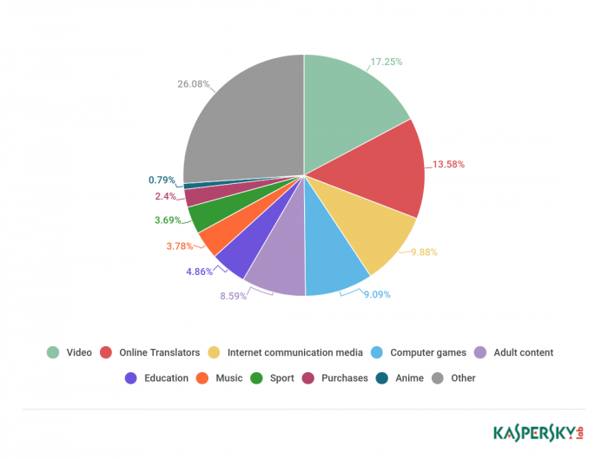

*Além disso, mais da metade dos pais entrevistados afirmaram que seus filhos acessam a internet sem supervisão.”* Esses dados ressaltam a importância de uma solução como a proposta neste trabalho.

Portanto, a solução proposta neste trabalho visa contribuir para a promoção da saúde mental e bem-estar das crianças, proporcionando um ambiente seguro para o desenvolvimento social e educacional das mesmas.

A segurança na internet é um tema que deve ser levado sério, especialmente quando se trata de crianças e adolescentes, e a solução proposta neste trabalho busca atender a essa demanda crescente por um ambiente virtual seguro e saudável.

1. **DESENVOLVIMENTO**

**2.1 Público-alvo**

O público-alvo deste aplicativo são as crianças entre 06 e 12 anos e responsáveis que desejam proporcionar um ambiente seguro e saudável para que seus dependentes possam navegar e interagir na internet. Esses responsáveis estão preocupados com a segurança de seus dependentes e buscam uma solução que permita o monitoramento e controle das atividades online das crianças, garantindo assim a proteção dos mesmos contra os riscos digitais.

As crianças nessa faixa etária são ávidas de tecnologia e passam cada vez mais tempo online, seja para jogar, assistir vídeos, se comunicar com os amigos ou realizar atividades escolares. No entanto, muitas vezes ela não tem a maturidade e o conhecimento necessários para lidar com os riscos presentes na internet, tornando-se vulneráveis a exposição a conteúdos impróprios, contato com pessoas mal-intencionadas, entre outros perigos.

O sistema de monitoramento e controle pelos responsáveis garante que as atividades online de seus dependentes, sejam supervisionadas e controladas, reduzindo os riscos de exposição a conteúdos inadequados e aumentando a tranquilidade dos mesmos em relação à segurança de seus dependentes na internet.

**2.2 Solução**

A solução consiste em um aplicativo que as crianças poderão acessar após a criação de uma conta vinculada à conta dos responsáveis. O aplicativo terá uma interface intuitiva e amigável para as crianças, com recursos de jogos, chat e outras atividades que promovam a interação social entre elas. O aplicativo contará com ferramentas de segurança para evitar a exposição de dados pessoais, bloquear conteúdos impróprios e prevenir a interação com pessoas mal intencionadas.

Os responsáveis poderão monitorar a navegação dos dependentes por meio de um painel de controle acessível através da própria conta. Esse painel de controle permitirá que os responsáveis configurem as preferências de conteúdo para os dependentes, bloqueiem conteúdos impróprios, e vejam relatórios sobre a navegação dos dependentes no aplicativo, além da visualização do histórico de conversas do chat da criança.

A solução proposta tem como principal benefício a promoção da segurança e bem-estar das crianças na internet. Para garantir segurança e eficiência da solução, será necessária a adoção de tecnologias de ponta em termos de segurança cibernética e privacidade dos dados, além da realização de testes constantes para avaliar a eficiência das ferramentas de segurança implementadas.

O aplicativo também deve estar em conformidade com as leis e regulamentações locais e internacionais relacionadas à proteção da privacidade e segurança das crianças na internet.

**2.3 Pesquisa**

A pesquisa qualitativa foi utilizada para compreender as necessidades e expectativas dos responsáveis e dependentes em relação a um aplicativo de entretenimento e segurança para as crianças.

Através de entrevistas, observação e análise de dados em pesquisas relacionadas às crianças, foi possível obter insights valiosos sobre as principais preocupações dos pais em relação ao uso da internet pelas crianças em termos de entretenimento e socialização online. Essa abordagem permitiu uma compreensão mais aprofundada e contextualizada do problema a ser resolvido, possibilitando o desenvolvimento de uma solução mais eficaz e relevante para o público-alvo.

Buscando como objetivo auxiliar os responsáveis a tornar o mundo de seu dependente um lugar seguro e um pouco mais confiável.

A pesquisa qualitativa permitiu-nos a identificação de várias necessidades e expectativas dos responsáveis e crianças em relação a um aplicativo de entretenimento, socialização e segurança para crianças. Alguns dos principais objetivos foram:

* Os responsáveis estão preocupados com a segurança online de seus dependentes e desejam ter mais controle sobre o que os mesmos acessam na internet.
* As crianças desejam um ambiente virtual divertido e interativo, onde possam socializar com outras crianças e realizar atividades que as distraiam.
* Os responsáveis e as crianças gostariam de um aplicativo que oferecesse recursos de monitoramento e controle parental integrados, permitindo que os pais monitorem a navegação de seus dependentes e protejam suas informações pessoais, de pessoas mal-intencionadas.

Esses resultados foram fundamentais para o desenvolvimento de um aplicativo que possa atender às necessidades e expectativas do público-alvo, proporcionando um ambiente virtual, em que as crianças se sintam tranquilas, sem a sensação de que estão sendo espionadas por seus responsáveis e uma segurança para os responsáveis sem deixar que seus dependentes se sinta desconfortável.

1. **RESULTADOS**

O produto apresentado é um aplicativo para dispositivos móveis que oferece um ambiente virtual seguro para crianças, permitindo que os responsáveis responsáveis monitorem a navegação dos dependentes e garantindo a segurança online das mesmas.

O aplicativo tem funcionalidades específicas como jogos, vídeos, Chat para que as mesmas possam ter interação com outras crianças que estão online e registradas no aplicativo e um sistema de alerta, caso a criança acesse algum conteúdo impróprio. Além disso, conta com um sistema de controle de responsáveis integrado, permitindo-os que configurem e monitorem as atividades dos dependentes no aplicativo. O resultado final é um produto que promove a segurança online das crianças, contribuindo para o seu desenvolvimento social de forma saudável, trazendo distração e tranquilidade, sem a percepção de estar sendo observada pelos responsáveis.

1. **CRIAÇÃO**

**4.1** **Empresa:**

* **Missão:** Tornar um lugar de entretenimento e desenvolvimento social entre as crianças um lugar confiável e mais seguro;
* **Visão:** Satisfazer nossos clientes, criando uma confiabilidade com o mesmo, divertir crianças e ajudá-las na parte social, para crianças que possuem dificuldade em sair de casa e fazer amizades;
* **Valores:** Ética, confiança e transparência.

**4.2 Funcionalidades:**

* Jogos que estimulam a capacidade estratégica e lógica;
* Segurança para as crianças e responsáveis;
* Chat para interagir;
* GPS para localizar crianças nas proximidades do jogador, registradas no aplicativo;
* Vídeos de desenhos.

**4.3 Proposta de valores:**

* Segurança e facilidade para os responsáveis saberem com quem seus dependentes interagem;
* Desenvolvimento social e lógico das crianças;
* Praticidade, agilidade e interação.

1. **CONSUMIDOR**

**5.1 Segmento de mercado:**

Crianças a partir de 6 anos de classe C e D, que gostam de jogos estratégicos, assistir desenhos e interagir com outras crianças. Para responsáveis que buscam um aplicativo mais seguro para seus dependentes, e possam acompanhar essa utilização.

**5.2 Relacionamento com clientes:**

* Atendimento telefônico (horário comercial das 8:00h às 18:00h)
* Whatsapp (horário comercial das 8:00h às 18:00h)
* E-mail e Facebook (24h).

**5.3 Canais:**

* Play Store;
* Apple Store;
* Redes Sociais;
* www.spacechildren.com.br.

1. **INVESTIMENTO E INFRAESTRUTURA**

**6.1 Atividades Chaves:**

* Manutenção do aplicativo;
* Estrutura e desenvolvimento;
* Atualizações e resolução de problemas segundo feedback dos usuários;
* Marketing com anúncios remunerados por clique;

**6.2 Recursos chaves:**

* Recursos humanos: 4 desenvolvedores (R$2.500,00 cada)
* Recursos físicos: 4 computadores, 2 smartphones, wi-fi.
* Recursos financeiros:
* Computadores: R$ 3.000,00
* Smartphones: Android R$1.300,00 IOS R$2.500,00
* Wi-fi: R$ 150,00
* Total: R$ 15.950,00

**6.3 Parceiros Chaves:**

* Google Play;
* Mit Inventor;
* Youtubers;
* Redes Sociais.

### ESTIMATIVA DE CUSTOS

A estimativa de custos serviu para nos auxiliar no desenvolvimento do projeto e nos mostrar a viabilidade, custos e lucros a serem obtidos, analisados através do projeto.

Assim podemos fazer alguns cálculos levando em conta o cargo, salário e carga horária de cada um especificado:

| **TABELA DE FUNCIONÁRIOS** | | | | |
| --- | --- | --- | --- | --- |
|
| **CARGO** | **QUANT.** | **HORAS TRAB.** | **SALÁRIO** | **TOTAL** |
| Desenvolvedores | 4 | 7.20 h | R$ 2.455,00 | R$ 9.820,00 |
| Analista de negócios | 1 | 7.20 h | R$ 3.331,00 | R$ 3.331,00 |
| **TOTAL:** |  |  |  | **R$ 13.151,00** |

*Tabela 1 - Funcionários*

Um Desenvolvedor inicialmente ganhará um salário de R$ 3.455,00 com a carga horária de 7.20 horas por dia, trabalhando somente de segunda a sexta e em casos de feriados e outros dias de trabalho somente se necessário, porém com o valor proporcional ao mesmo e em casos de horas extras no valor de 60%/ hora.

**Salário:** R$ 2.455,00        **Feriado:** R$ 163,67

**Dia:** R$ 81,83      **Hora:** R$ 11,36    **Extra 60%:** R$ 6,81

Já o Analista de Negócios inicialmente ganhará um salário de R$3.331,00 com a carga horária de 7.20 horas, seguindo o mesmo padrão dos demais funcionários, trabalhando de segunda a sexta em horário comercial, e somente no caso de necessidade terá de fazer horas extras ou trabalhar nos feriados.

**Salário:** R$ 3.331,00         **Feriado:** R$ 222,06

**Dia:** R$ 111,03     **Hora:** R$ 15,42    **Extra 60%:** R$ 9,25

O cálculo acima foi feito para podermos levar em conta o custo de mão- de- obra envolvida em cada projeto, para que possa ser feito uma análise geral de quanto será gasto e por quanto pode ser cobrado por uma aplicação. Também foi feito um cálculo simples de todos os recursos físicos e financeiros envolvidos direta ou indiretamente em parte de cada projeto.

| **TABELA DE CUSTOS** | | | |
| --- | --- | --- | --- |
|
| **DESCRIÇÃO** | **QUANT.** | **VALOR R$** | **TOTAL** |
| Wi-fi | 1 | R$ 100,00 | R$ 100,00 |
| Água | 1 | R$ 80,00 | R$ 80,00 |
| Luz | 1 | R$ 150,00 | R$ 150,00 |
| Escritório | 1 | R$ 300,00 | R$ 300,00 |
| Pró- Labore | 3 | R$ 3.000,00 | R$ 9.000,00 |
| Marketing | 1 | R$ 350,00 | R$ 350,00 |
| Microsoft 360 | 1 | R$ 71,40 | R$ 71,40 |
| Site de Hospedagem | 1 | R$ 50,00 | R$ 50,00 |
| Recursos financeiros | 12 | R$ 1.475,00 | R$ 1.475,00 |
| **TOTAL:** |  |  | **R$ 11.576,40** |

*Tabela 2 - Custos*

Para os recursos obtidos para utilização de cada projeto e meio de trabalho são:

| **TABELA DE RECURSOS** | | | |
| --- | --- | --- | --- |
|
| **DESCRIÇÃO** | **QUANT.** | **VALOR R$** | **TOTAL** |
| Computadores | 4 | R$ 3.500,00 | R$ 14.000,00 |
| Smartphone Android | 1 | R$ 1.300,00 | R$ 1.300,00 |
| Smartphone IOS | 1 | R$ 2.500,00 | R$ 2.500,00 |
| **TOTAL:** |  |  | **R$ 17.800,00** |

*Tabela 3 - Recursos*

Com base nos cálculos iniciais da base de lucros obtidos através de alguns serviços oferecidos e por meio de anúncios incluídos em nosso aplicativo para que possamos ter um retorno inicialmente.

| **TABELA DE LUCROS** | | | |
| --- | --- | --- | --- |
|
| **DESCRIÇÃO** | **QUANT. PESSOA** | **VALOR R$** | **TOTAL** |
| Assinatura e manutenção | 800 | R$ 24,99 | R$ 19.992,00 |
| Clique por anúncio | 800 | R$ 1,00 | R$ 800,00 |
| Upgrade de versão sem anúncios | 800 | R$ 7,99 | R$ 6.392,00 |
| Valor inicial | 1 | R$17.700,00 | R$17.700,00 |
| **TOTAL:** |  |  | **R$44.884,00** |

*Tabela 4 - Lucros*

### CANVAS

Canvas completo da empresa Otimini Tech que é a desenvolvedora do aplicativo Space Children, o mesmo contém as informações principais do aplicativo assim como seu custo de desenvolvimento para a empresa e o total de receitas adquiridas no primeiro mês assim se mostrando um investimento viável e lucrativo.

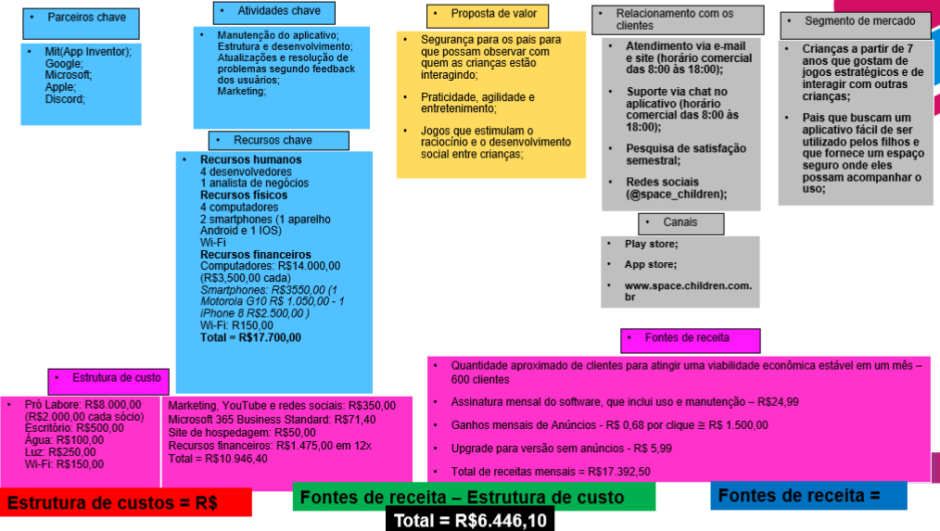

*Figura 1 - Canvas*

### MANUAL DO PROTÓTIPO

**9.1 Protótipo Mobile:**

**1**. O aplicativo inicia com uma tela onde vemos o nome do jogo e a informação de que o aplicativo está carregando.

**

*Figura 2 - Tela de Inicialização*

**2.** Após iniciado o aplicativo tem a tela de login onde o usuário pode fazer seu login ou se cadastrar.

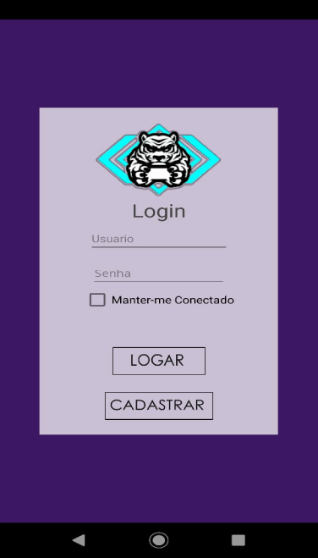

*Figura 3 - Tela de Login*

**3.** Caso o usuário clique em cadastrar o aplicativo abre uma outra tela onde é possível escolher seu nome de cadastro e senha.

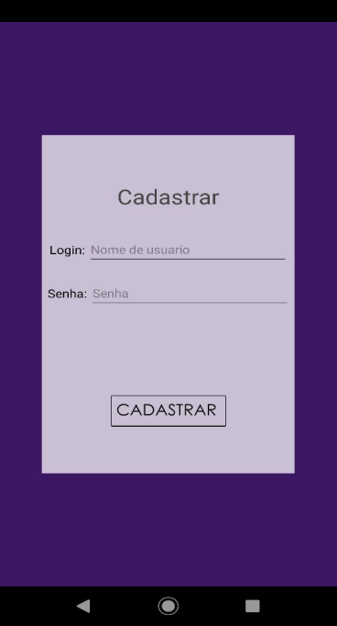

*Figura 4 - Tela de Cadastro*

**4.** Depois de efetuar o login o aplicativo vai para a tela do menu onde ele pode escolher qual funcionalidade deseja usar, na parte superior temos o chat e configurações, e na parte inferior temos a área criativa e o jogo da velha.

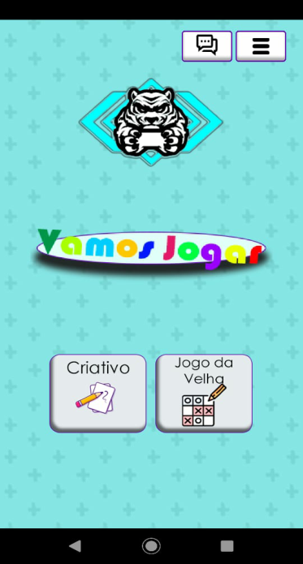

*Figura 5 - Tela de Menu*

**5.** Tela de chat onde é possível os usuários interagirem uns com os outros por meio de mensagens.

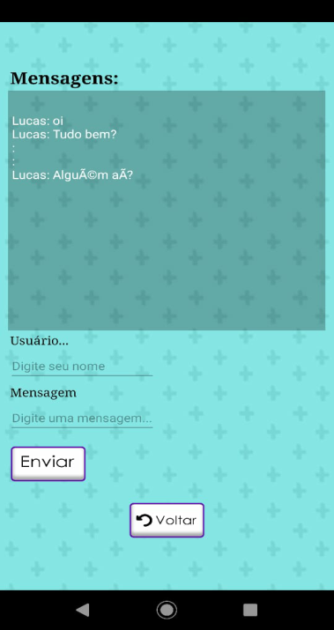

*Figura 6 - Tela do Chat*

**6.** Configurações onde o usuário pode desativar ou ativar os sons do aplicativo.

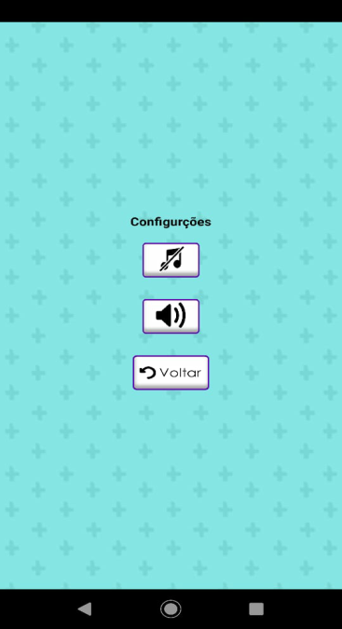

*Figura 7 - Tela de Configuração*

**7.** Caso o usuário clique em criativo no menu ele será direcionado para a tela de modo criativo onde é possível fazer desenhos livres.

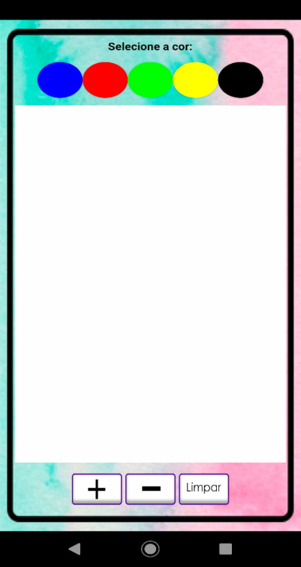

*Figura 8 - Tela de Desenho*

**8.** Caso o usuário clique em jogo da velha ele vira para essa tela onde é possível jogar jogo da velha contra o próprio sistema.

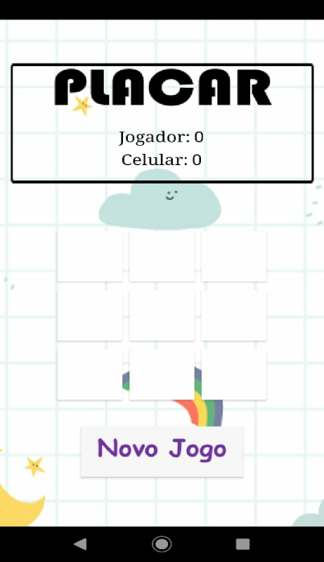

*Figura 9 - Tela do Jogo da Velha*

**9.** Caso o usuário clique em jogo da forca ele vira para essa tela onde é possível jogar jogo da forca.

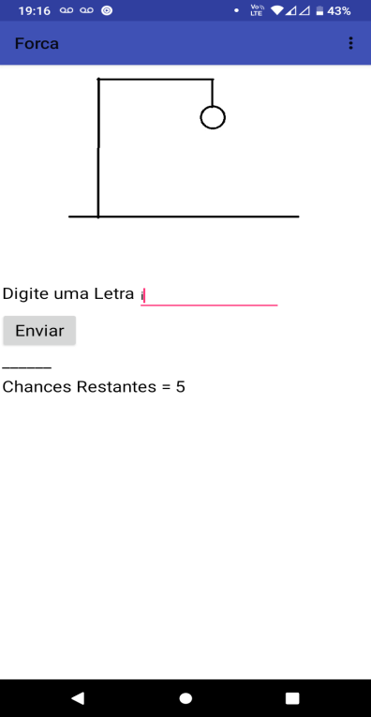

*Figura 10 - Tela do Jogo da Forca*

**9.2 Protótipo Web:**

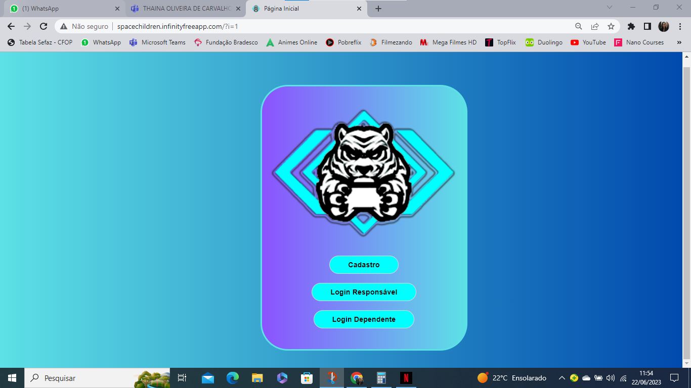

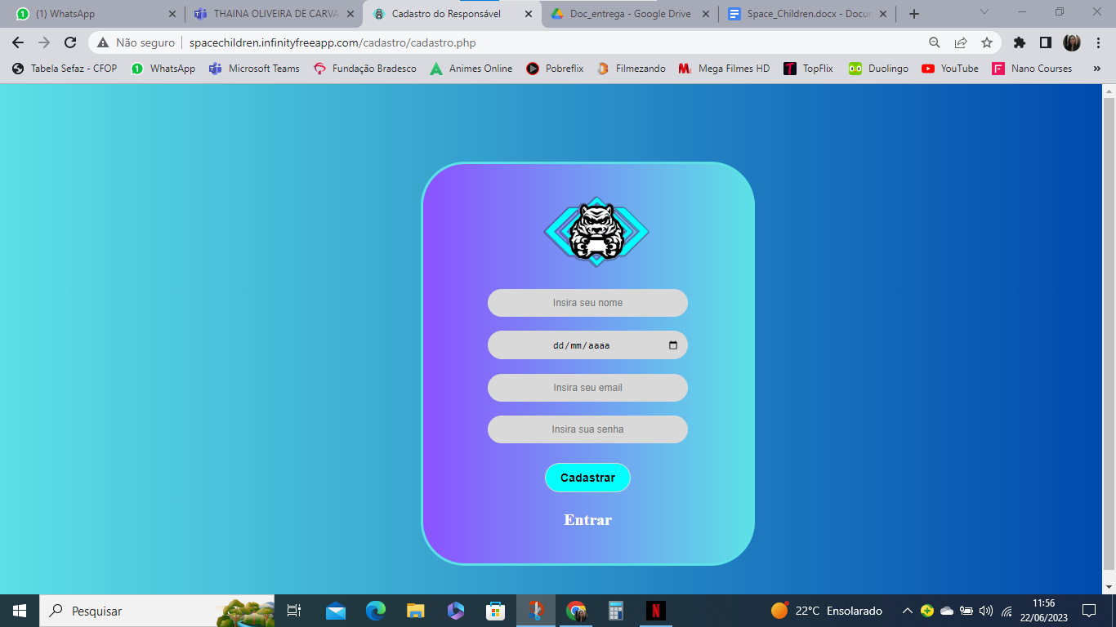

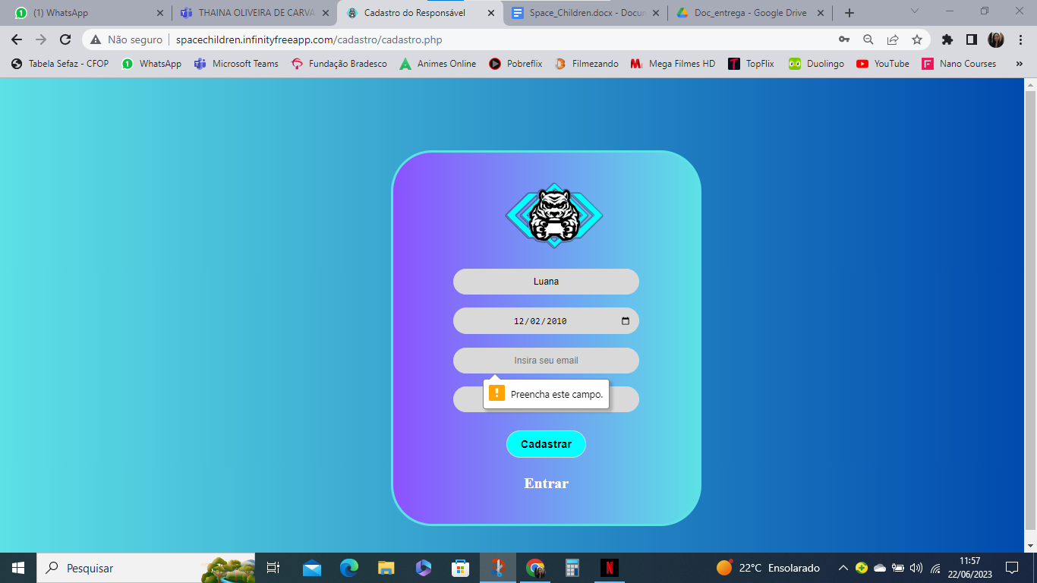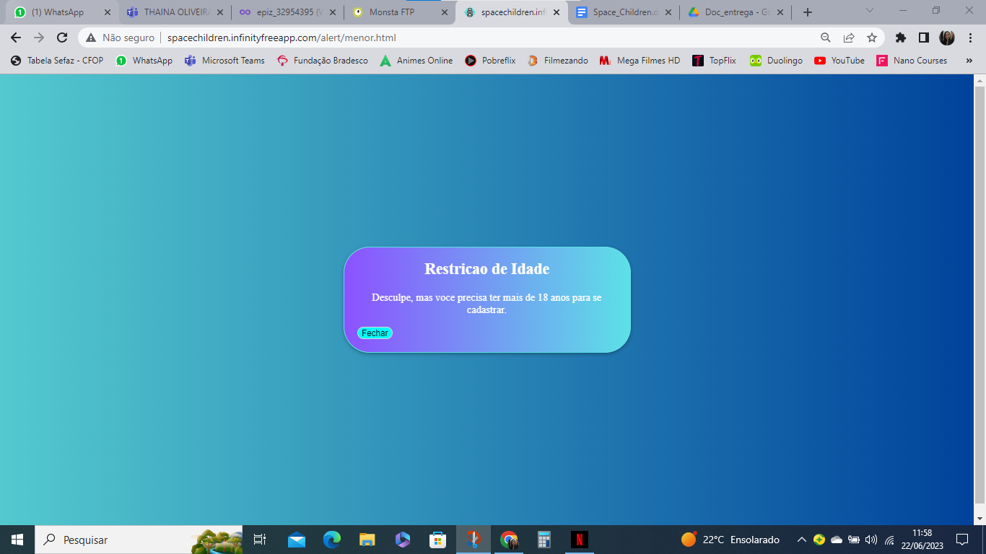

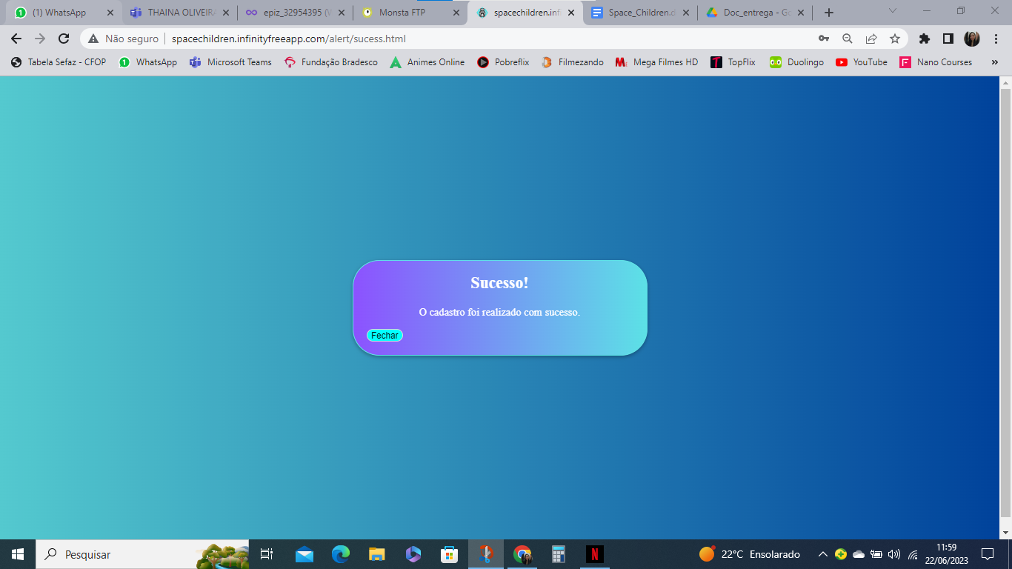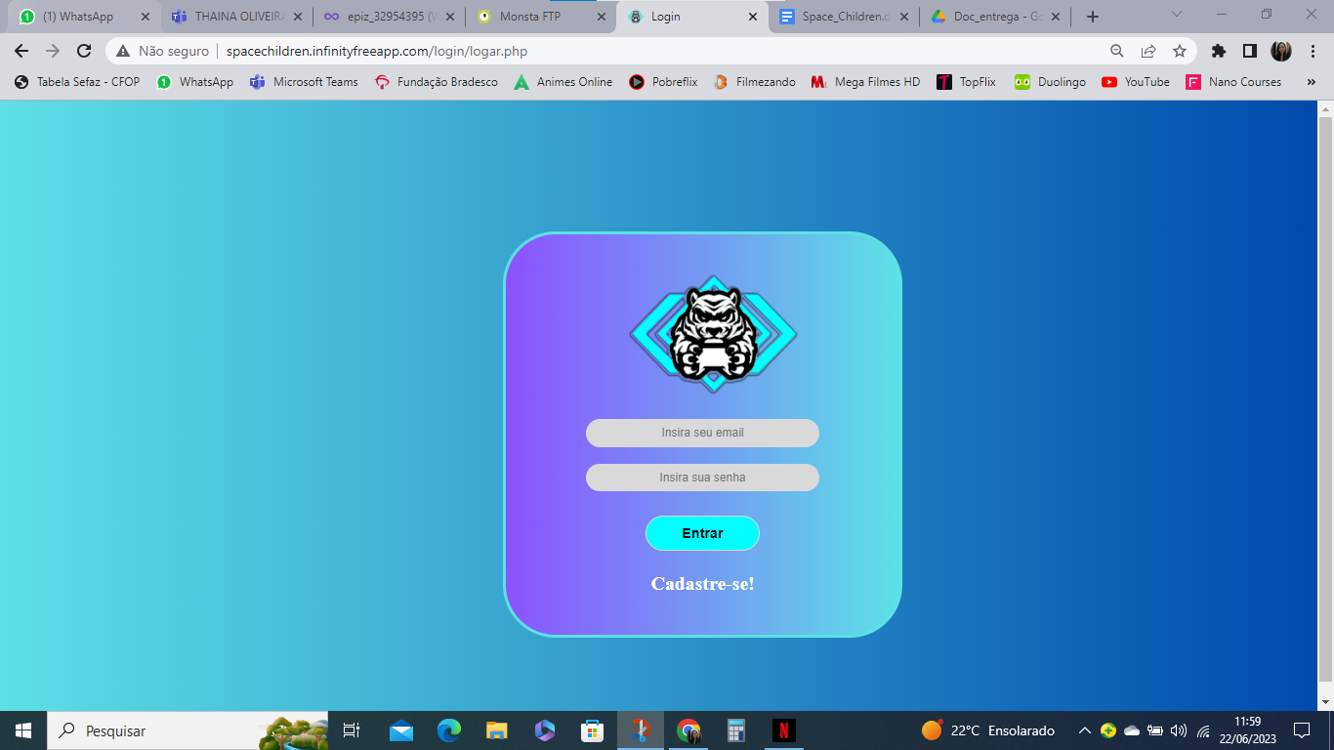

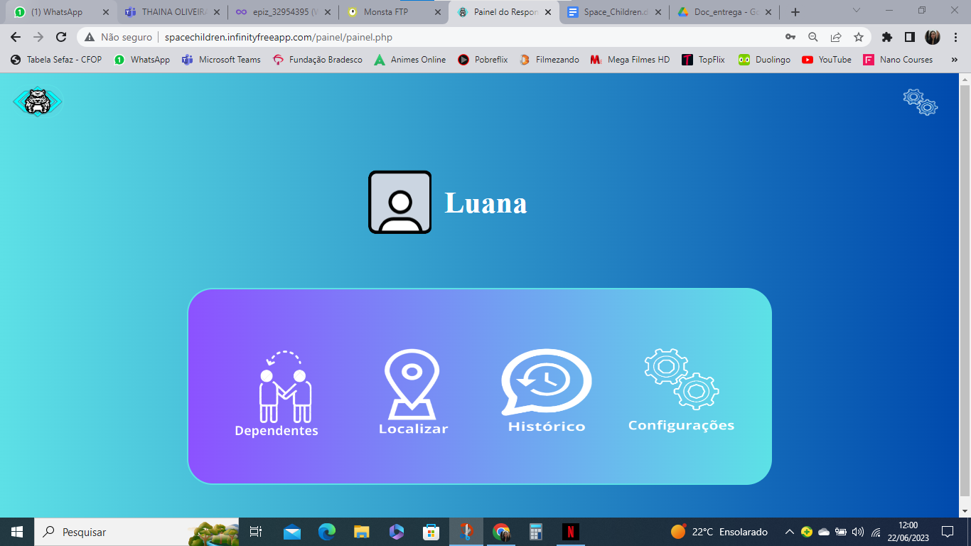

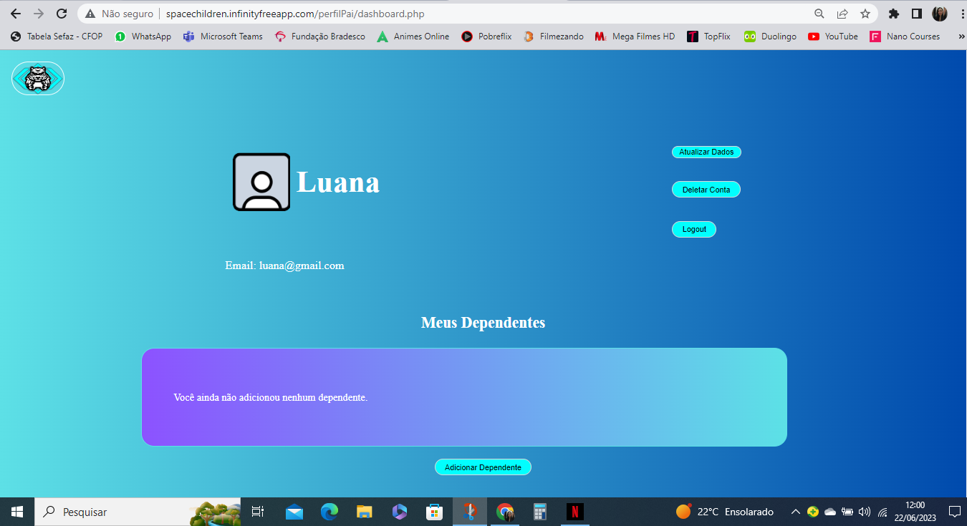

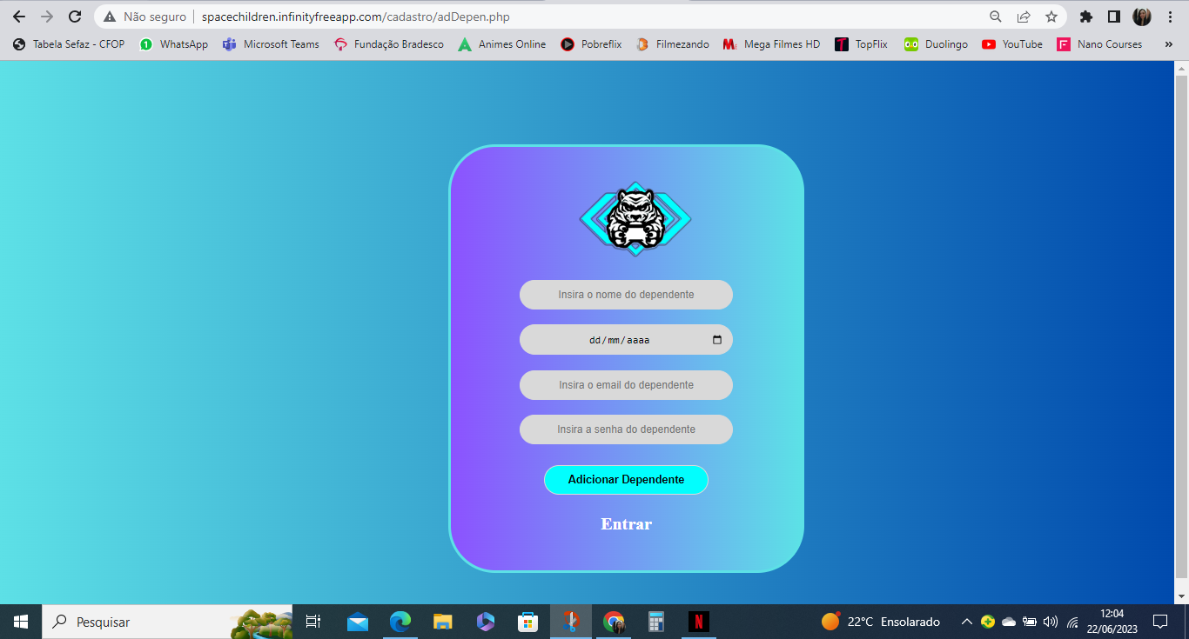

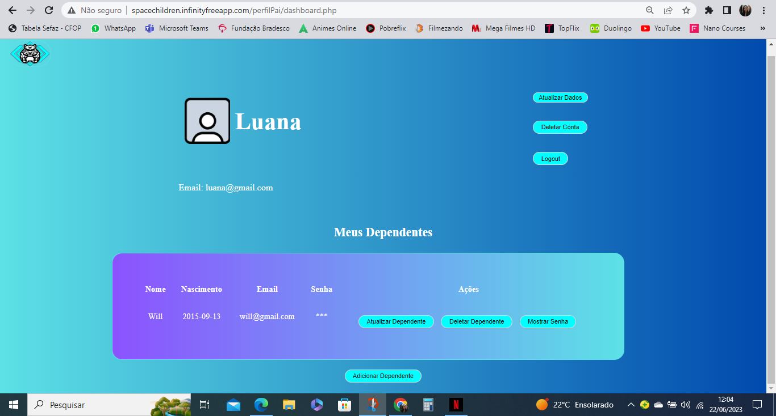

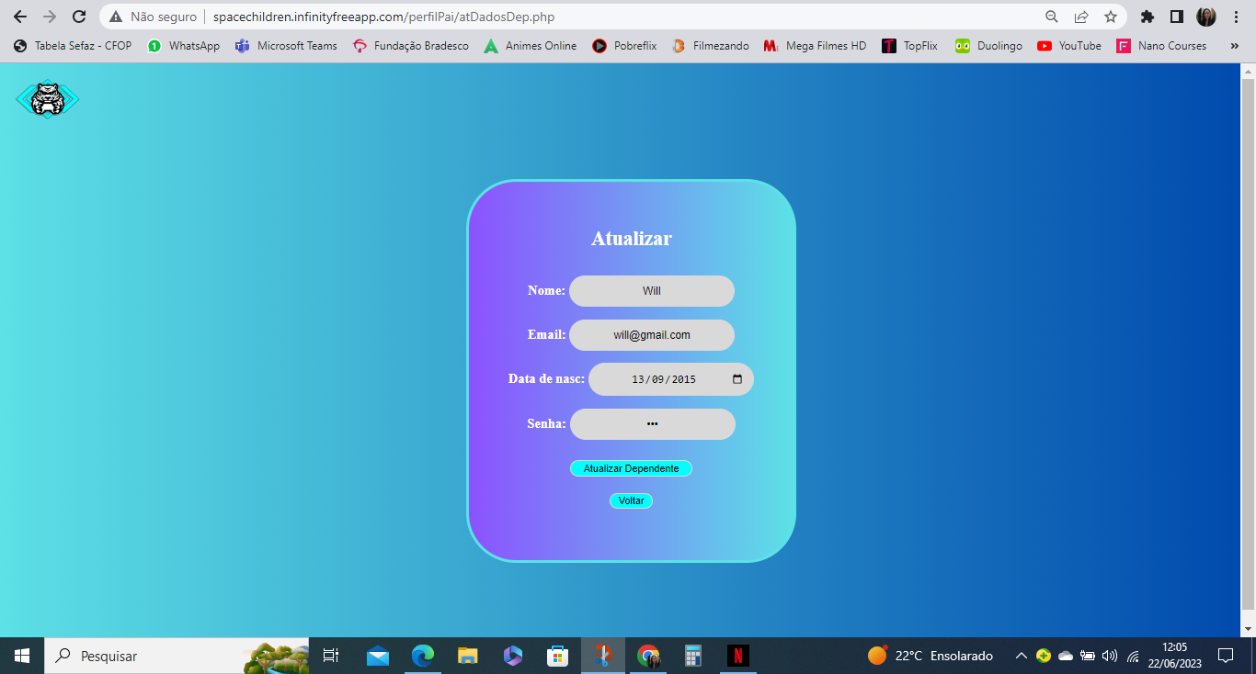

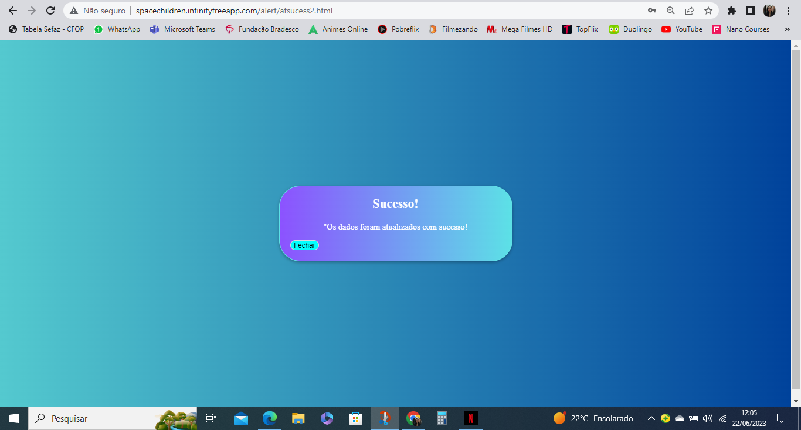

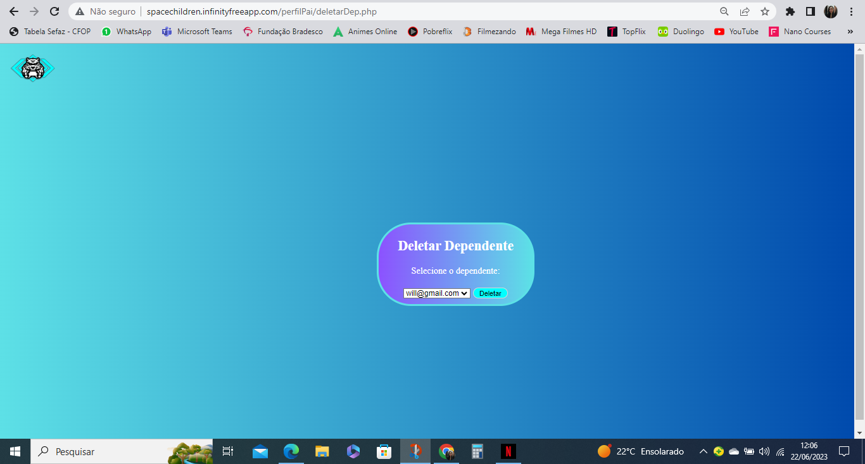

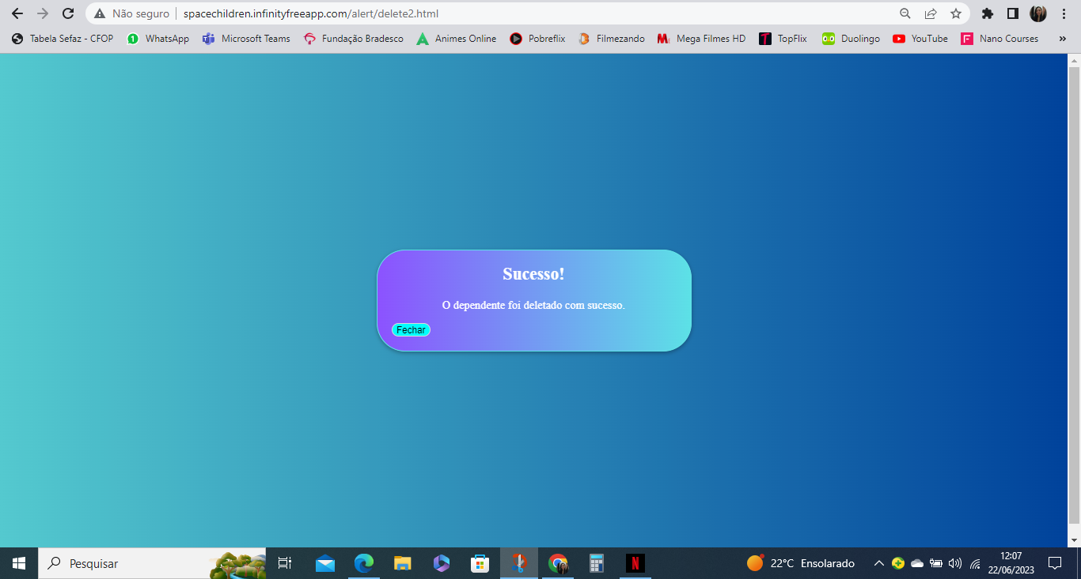

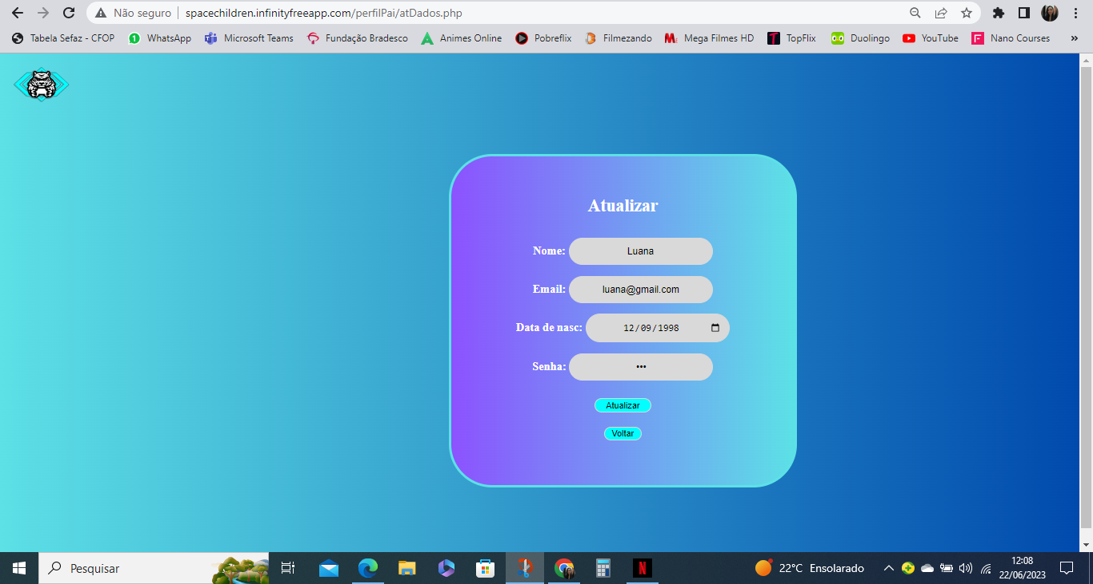

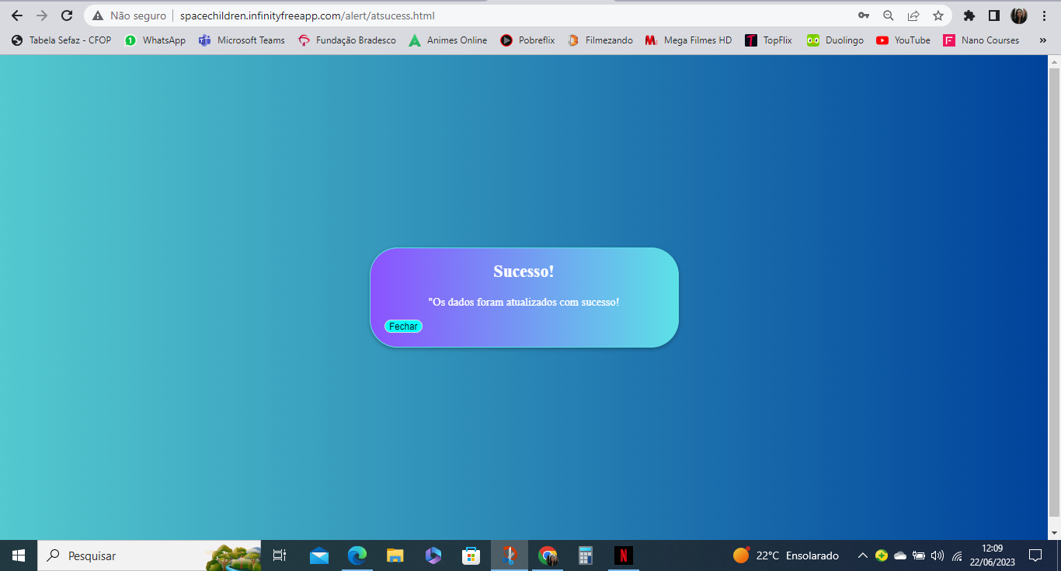

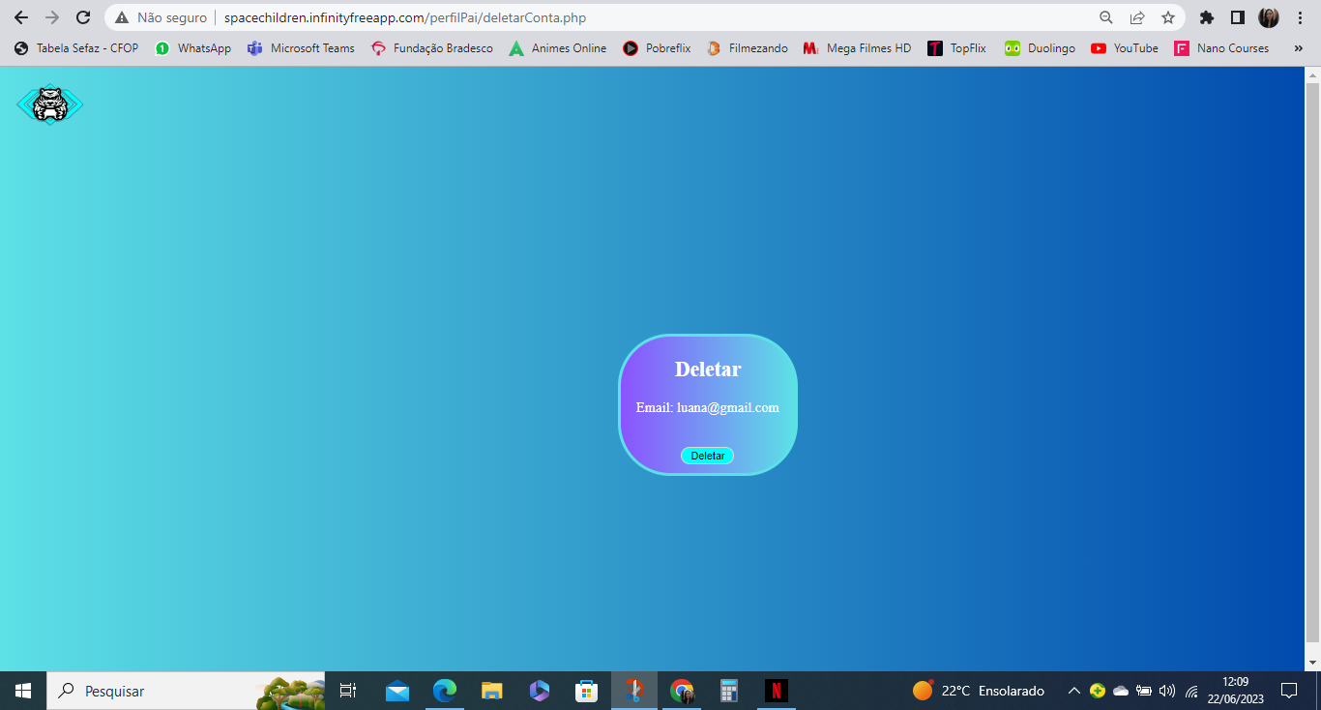

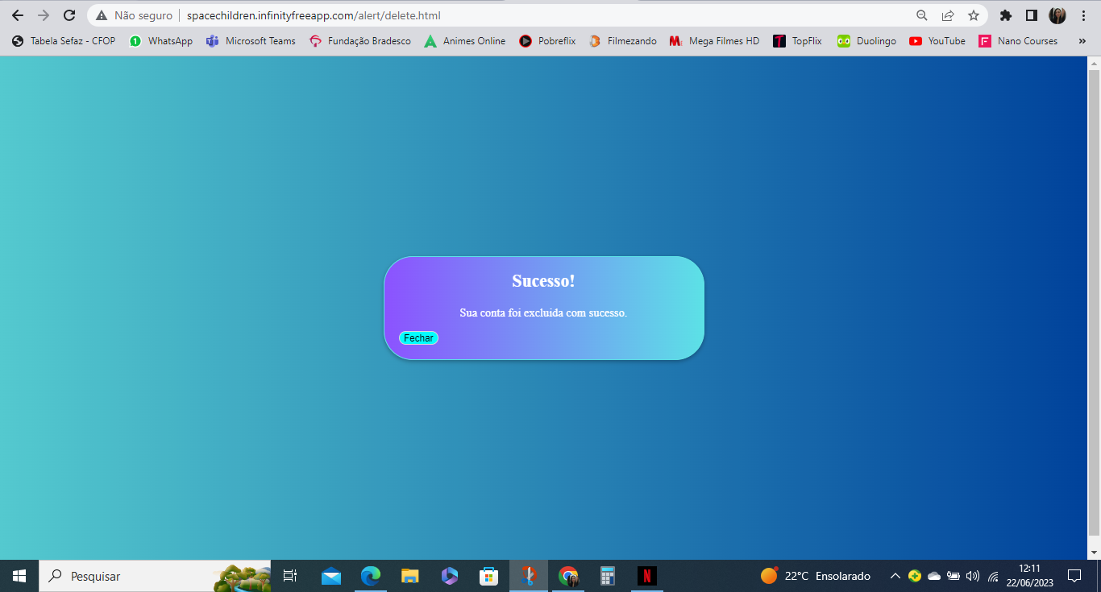

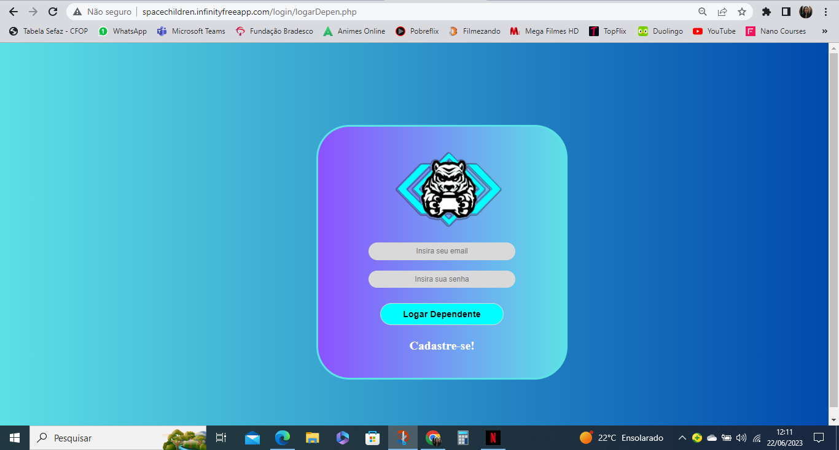

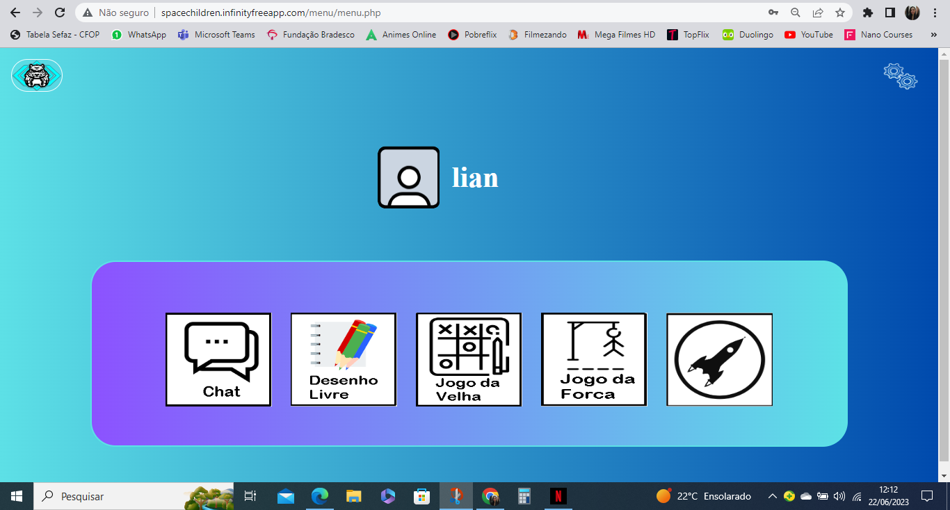

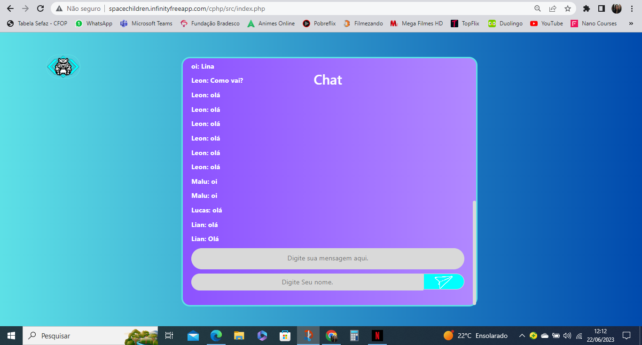

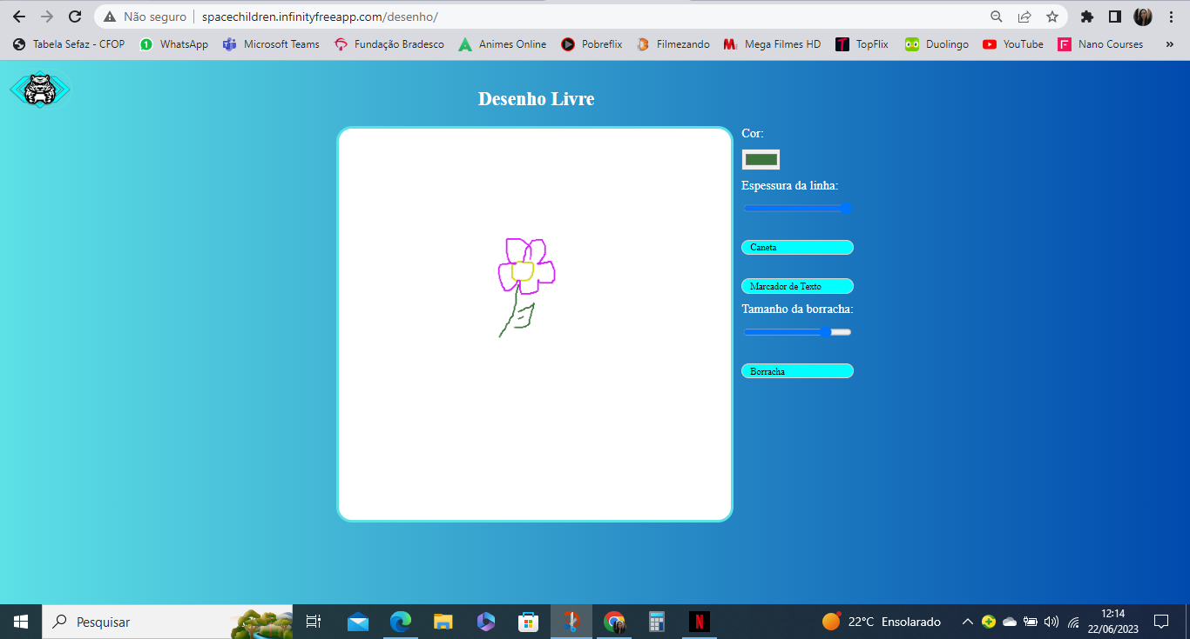

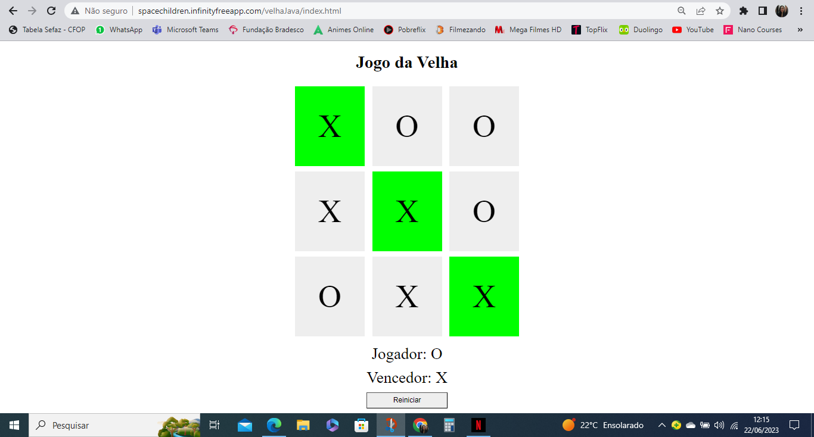

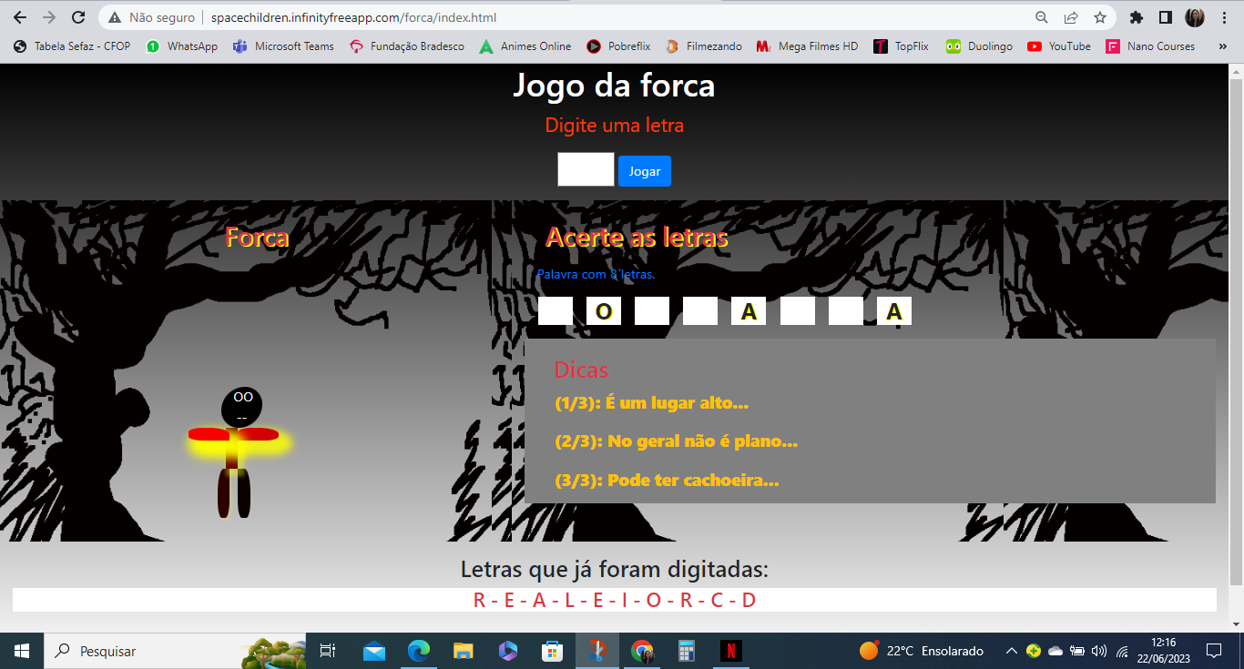

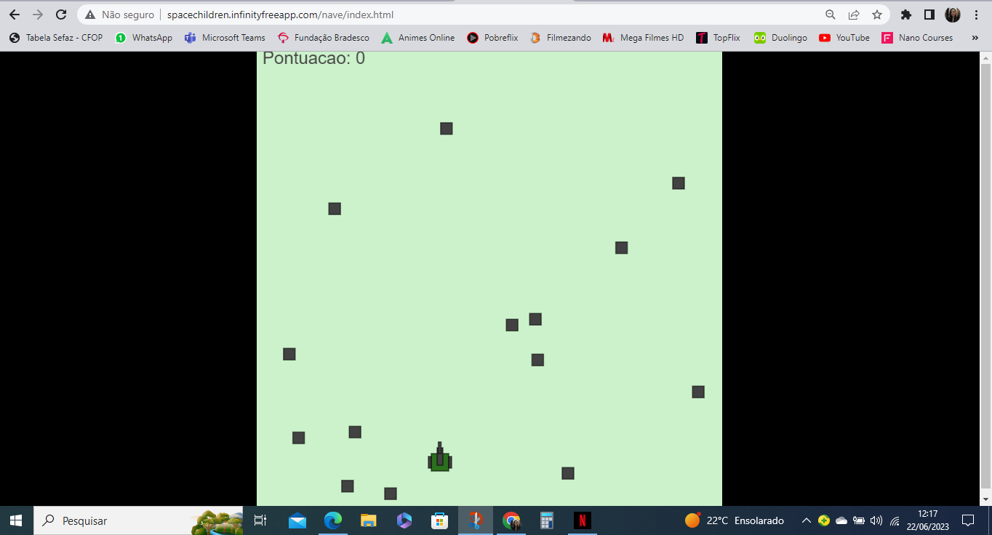

### REQUISITOS FUNCIONAIS

| **RF001** | **Manter Usuário** | Cadastra o Usuário. |
| --- | --- | --- |
| **RF002** | **Logar Usuário:** | Verifica os dados inseridos e faz login do usuário. |
| **RF003** | **Logout da Conta:** | Funcionalidade que permite que o usuário como Criança saia da conta ou faça a saída forçada determinada pelo Responsável. |
| **RF004** | **Acessar a Tela Menu:** | Permite que o usuário acesse a tela de menu de acordo com o tipo de conta. |
| **RF005** | **Acesso ao Chat:** | Funcionalidade que permite que a criança interaja com outras crianças através do chat enquanto navega pelo aplicativo. |
| **RF006** | **Acesso à tela de Desenho:** | Tela de desenho livre para o usuário. |
| **RF007** | **Acesso ao Jogo da velha:** | A criança pode jogar com outras crianças ou no modo automático. |
| **RF007** | **Acesso ao Jogo Forca:** | A criança pode jogar com outras crianças ou no modo automático. |
| **RF008** | **Acesso Tela de Vídeos:** | O usuário pode assistir vídeos importados do YouTube. |
| **RF009** | **Acesso a Funcionalidade dos Pais:** | O usuário como responsável tem acesso a localização e histórico de conversas da criança. |

*Tabela 5 - Requisitos Funcionais*

### REQUISITOS NÃO FUNCIONAIS

| Identificador: | RNF001 |
| --- | --- |
| Nome: | Compatibilidade |
| Módulo: | Aplicação acessível |
| Data de criação: | 03/0622 |
| Prioridade: | Essencial |
| Data da última alteração: | 03/06/22 |
| Versão: | 01 |
| Descrição: | A aplicação deverá ser executada em qualquer plataforma. |

*Tabela 6 - RNF001*

| Identificador: | RNF002 |
| --- | --- |
| Nome: | Confiabilidade |
| Módulo: | Segurança de informações |
| Data de criação: | 03/06/22 |
| Prioridade: | Essencial |
| Data da última alteração: | 03/06/22 |
| Versão: | 01 |
| Descrição: | A aplicação deve armazenar os dados das senhas no banco de dados encriptadas com o algoritmo SHA-512. |

*Tabela 7 - RNF002*

| Identificador: | RNF003 |
| --- | --- |
| Nome: | Usabilidade |
| Módulo: | A aplicação deve ter fácil usabilidade |
| Data de criação: | 03/06/22 |
| Prioridade: | Essencial |
| Data da última alteração: | 03/06/22 |
| Versão: | 01 |
| Descrição: | A aplicação deve ter uma interface simples que seja de fácil usabilidade para os usuários. |

*Tabela 8 - RNF003*

| Identificador: | RNF004 |
| --- | --- |
| Nome: | Segurança |
| Módulo: |  |
| Data de criação: | 03/06/22 |
| Prioridade: | Essencial |
| Data da última alteração: | 03/06/22 |
| Versão: | 01 |
| Descrição: |  |

*Tabela 9 - RNF004*

### DIAGRAMA DE CASOS DE USO

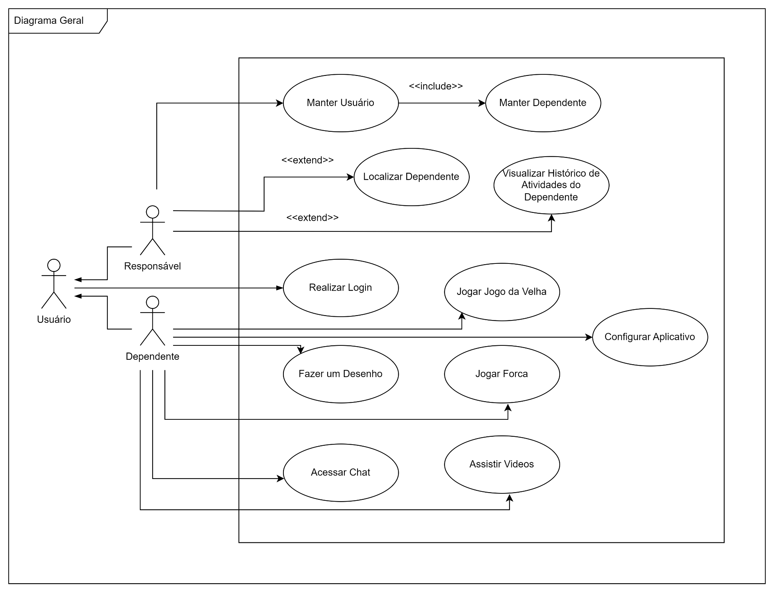

*Figura 11 - Diagrama de Casos de Uso*

### ESPECIFICAÇÕES DE CASOS DE USO

* 1. ***Caso de uso #001 – Manter Usuário***

| **Manter Usuário** | **UC001** |
| --- | --- |
| Ator Principal | Responsável |
| Resumo | Este caso de uso descreve as etapas necessárias para a realização do cadastro do Responsável. |
| Pré-condições | Para a realização do cadastro do responsável deverá preencher os campos solicitados. |
| Pós-condições | Com os campos devidamente validados, o responsável poderá seguir para as próximas telas da aplicação. |
| **Cenário Principal** | |
| **Ações do Ator** | **Ações do Sistema** |
| 1. Se (tiver cadastro clicar em login); |  |
| 1. Se (não tiver cadastro clicar em Responsável); |  |
| 1. Preencher os dados do responsável; |  |
| 1. Inserir ; |  |
| 1. Preencher os dados do dependente; |  |
|  | 1. Valida os dados inseridos pelo usuário e abre a tela de menu; |
| 1. Se (não validar os campos), ir para **Fluxo Alternativo 1.** |  |
| **Restrições Validações** | O usuário deve estar devidamente cadastrado para conseguir navegar pela aplicação. |
| **Fluxo Alternativo 1 - Entrada de dados incorreta ou duplicada** | |
| **Ações do Ator** | **Ações do Sistema** |
| 1. Preencher novamente os campos solicitados. |  |
|  | 1. Válida novamente os dados dos campos solicitados. |

*Tabela 10 - UC001*

* 1. ***Caso de uso #002 – Logar Usuário***

| **Logar Usuário** | **UC002** |
| --- | --- |
| Ator Principal | Usuário |
| Resumo | Este caso de uso descreve as etapas necessárias para a realização do login do usuário. |
| Pré-condições | Para a realização do login o usuário deverá preencher os campos solicitados. |
| Pós-condições | Com os campos devidamente validados, o usuário poderá seguir para as próximas telas da aplicação. |
| **Cenário Principal** | |
| **Ações do Ator** | **Ações do Sistema** |
| 1. Preencher os dados do Usuário; |  |
| 1. Se (o usuário desejar selecionar a opção manter conectado); |  |
|  | 1. Valida os dados inseridos pelo usuário e abre a tela de menu. |
| 1. Se (não validar os campos), ir para Fluxo Alternativo 1. |  |
| 1. Se (o usuário não lembrar a senha clicar na opção esqueceu a senha) ir para Fluxo Alternativo 2. |  |
| **Restrições Validações** | O usuário deve estar devidamente cadastrado para Logar na aplicação. |
| **Fluxo Alternativo 1 - Entrada de dados incorreta ou duplicada** | |
| **Ações do Ator** | **Ações do Sistema** |
| 1. Preencher novamente os campos solicitados. |  |
|  | 1. Válida novamente os dados dos campos solicitados. |
| **Cenário de Exceção - Esqueceu a Senha** | |
| **Ações do Ator** | **Ações do Sistema** |
| 1. Preencher campo nº de telefone; | 1. Válida novamente os dados dos campos solicitados; |
| 1. Preencher campo Código de Verificação enviado para o número inserido; | 1. Envia o código de verificação para o E-mail; |
| 1. Preencher campo Nova senha; | 1. Verifica o código inserido; |
| 1. Ir para Fluxo principal; | 1. Registra a nova senha; |

*Tabela 11 - UC002*

* 1. ***Caso de uso #003 – Manter Criança***

| **Manter Dependente** | **UC003** |
| --- | --- |
| Ator Principal | Responsável |
| Atores Secundários | Administrador |
| Resumo | Este caso de uso descreve as etapas necessárias para a realização do vínculo de contas entre a conta do responsável e a conta da Dependente. |
| Pré-condições | Para vincular a conta, o usuário deverá preencher os campos solicitados. |
| Pós-condições | Com os campos devidamente validados o usuário será vinculado com o usuário solicitado. |
| **Cenário Principal** | |
| **Ações do Ator** | **Ações do Sistema** |
| 1. Se (tiver vínculos na conta selecionar opção ver usuários vinculados); |  |
| 1. Se (não tiver vínculos selecionar opção vincular conta); |  |
| 1. Preencher os dados solicitados; |  |
|  | 1. Valida os dados inseridos pelo usuário e vincula a conta do usuário como responsável com a conta do usuário como dependente. |
| 1. Se (não validar os campos), ir para Fluxo Alternativo 1. |  |
| **Restrições Validações** | O usuário deve ter cadastro e estar logado para vincular usuário. |
| **Fluxo Alternativo 1 - Entrada de dados incorreta ou duplicada** | |
| **Ações do Ator** | **Ações do Sistema** |
| 1. Preencher novamente os campos solicitados. |  |
|  | 1. Válida novamente os dados dos campos solicitados. |

*Tabela 12 - UC003*

***Caso de uso #004 – Visualizar Usuários Vinculados***

| **Visualizar de Dependentes Vinculados** | **UC004** |
| --- | --- |
| Ator Principal | Responsável |
| Resumo | Este caso de uso visualiza as contas vinculadas à conta do usuário. |
| Pré-condições | Para a visualização dos vínculos o usuário deverá realizar as etapas necessárias. |
| Pós-condições | Com as etapas realizadas o usuário poderá visualizar os vínculos. |
| **Cenário Principal** | |
| **Ações do Ator** | **Ações do Sistema** |
| 1. Se (não tiver vínculos na conta clicar na opção vincular Dependente); |  |
| 1. Se (tiver vínculos na conta, clicar na opção ver dependentes vinculados); |  |
| 1. Selecionar Dependente vinculado desejado; |  |
| 1. Se (Caso usuário desejar selecionar opção Localizar Dependente), ir para Fluxo Alternativo 1. |  |
|  | 1. Valida os dados inseridos pelo usuário e abre a tela de menu. |
| 1. Se (Caso usuário desejar selecionar opção visualizar histórico de mensagens), ir para **Fluxo Alternativo 2.** |  |
| **Restrições Validações** | O usuário deve ter cadastro, estar logado e ter vínculos na conta para ver a localização ou histórico do dependente vinculado. |
| **Fluxo Alternativo 1 - Localizar Dependente** | |
| **Ações do Ator** | **Ações do Sistema** |
|  | 1. Localiza o Dependente vinculado selecionado e mostra a localização na tela. |
| 1. Visualizar localização atual do dependente. |  |
| **Cenário de Exceção - Visualizar Histórico do Dependente** | |
| **Ações do Ator** | **Ações do Sistema** |
|  | 1. Abre o histórico de mensagens do Dependente vinculado selecionado e mostra as informações na tela. |
| 1. Visualizar historico de mensagens do dependente. |  |

*Tabela 13 - UC004*

* 1. ***Caso de uso #005 – Acessar Chat***

| **Acessar Chat** | **UC005** |
| --- | --- |
| Ator Principal | Dependente |
| Atores Secundários | Responsável |
| Resumo | Este caso de uso descreve as etapas para as opções de mensagem. |
| Pré-condições | Para acessar as opções de mensagens o usuário deverá realizar as etapas necessárias. |
| Pós-condições | Com as etapas realizadas o usuário poderá utilizar as opções de mensagem. |
| **Cenário Principal** | |
| **Ações do Ator** | **Ações do Sistema** |
| 1. Selecionar amigo ou grupo desejado; |  |
|  | 1. Abre a conversa com o usuário ou grupo selecionado; |
| 1. Digitar mensagens; |  |
| Clicar no botão enviar mensagem; |  |
|  | 1. Registra e envia a mensagem; |
| 1. Se (Caso usuário desejar, selecionar opção editar mensagem), ir para Fluxo Alternativo 1; |  |
| 1. Se (Caso usuário desejar, selecionar opção excluir mensagem). |  |
| **Restrições Validações** | O usuário deve ter cadastro e estar logado para possuir acesso ao chat. |
| **Fluxo Alternativo 1 - Editar Mensagem** | |
| **Ações do Ator** | **Ações do Sistema** |
| 1. Digitar novamente; |  |
| 1. Clicar no botão enviar; |  |
|  | 1. Registra a edição feita e substitui a mensagem enviada anteriormente. |
| **Fluxo Alternativo 1 - excluir mensagem** | |
| **Ações do Ator** | **Ações do Sistema** |
|  |  |
|  |  |

*Tabela 14 - UC005*

### DIAGRAMA DE CLASSES

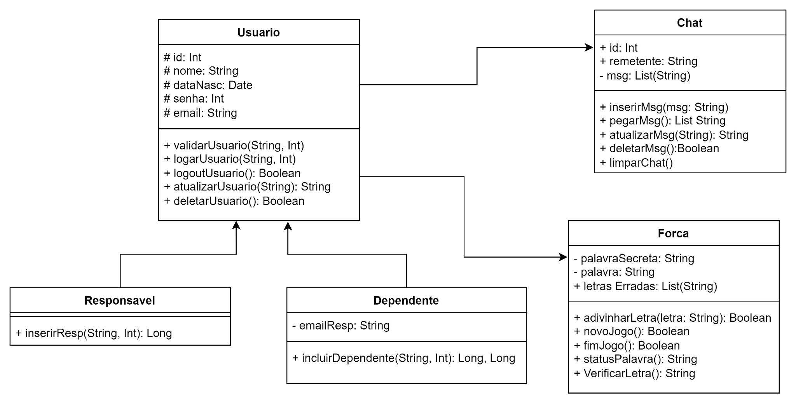

*Figura 12 - Diagrama de Classes*

FONTE: Autoral.

### DIAGRAMA DE ATIVIDADES

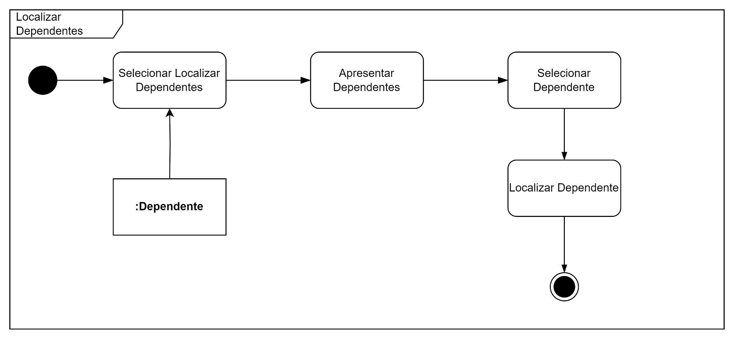

*Figura 13 - Diagrama de Atividades: Localizar Dependentes*

FONTE: Autoral.

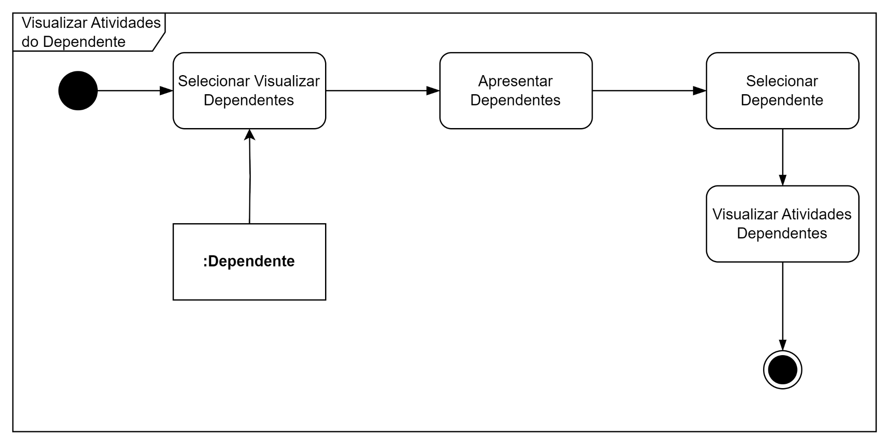

*Figura 14 – Diagrama de Atividades: Visualizar Histórico de Atividades De Dependentes*

FONTE: Autoral.

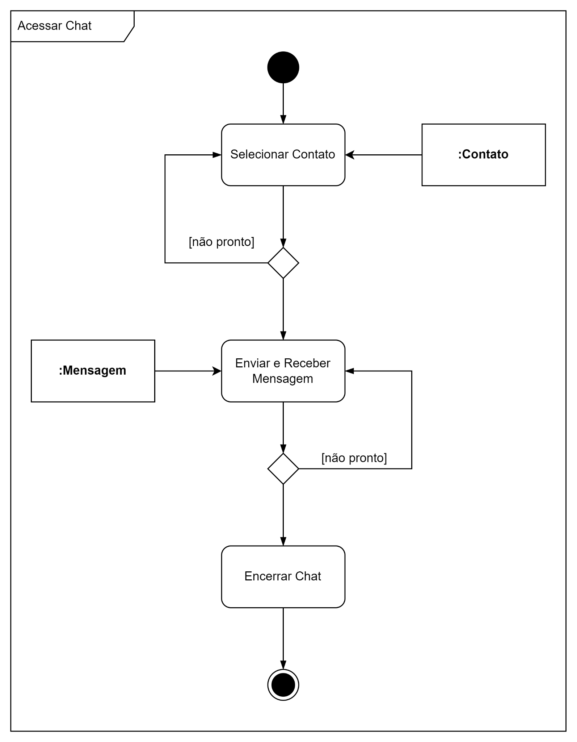

*Figura 15 - Diagrama de Atividades: Acessar Chat*

FONTE: Autoral.

### DIAGRAMA DE ESTADO

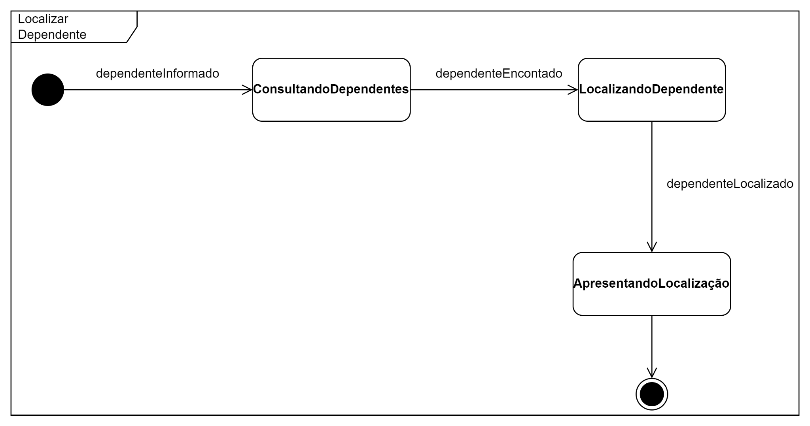

*Figura 16 - Diagrama de Estado: Localizar Dependente*

FONTE: Autoral.

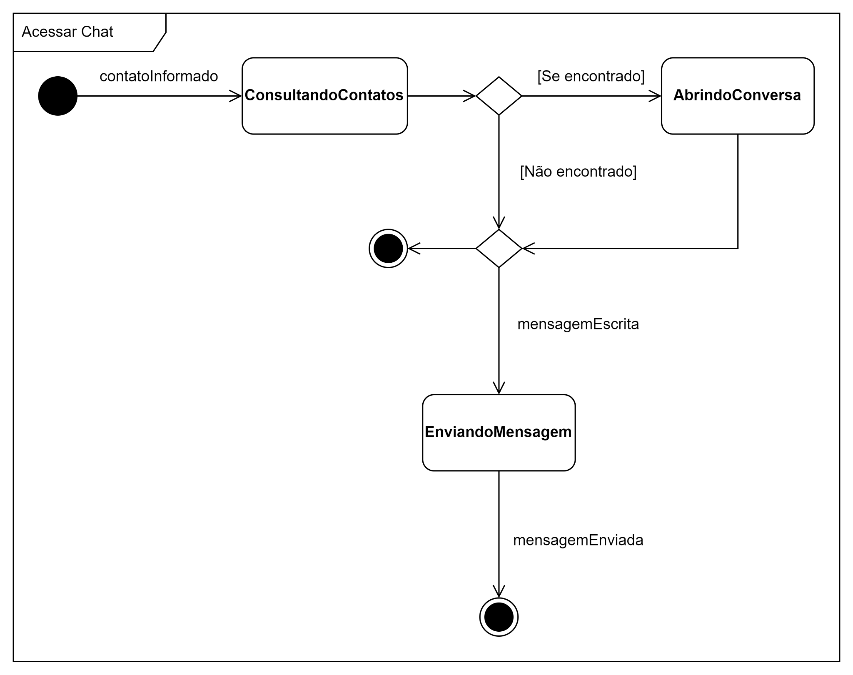

*Figura 17 - Diagrama de Estado: Localizar Dependente*

FONTE: Autoral.

### DIAGRAMA DE SEQUÊNCIA

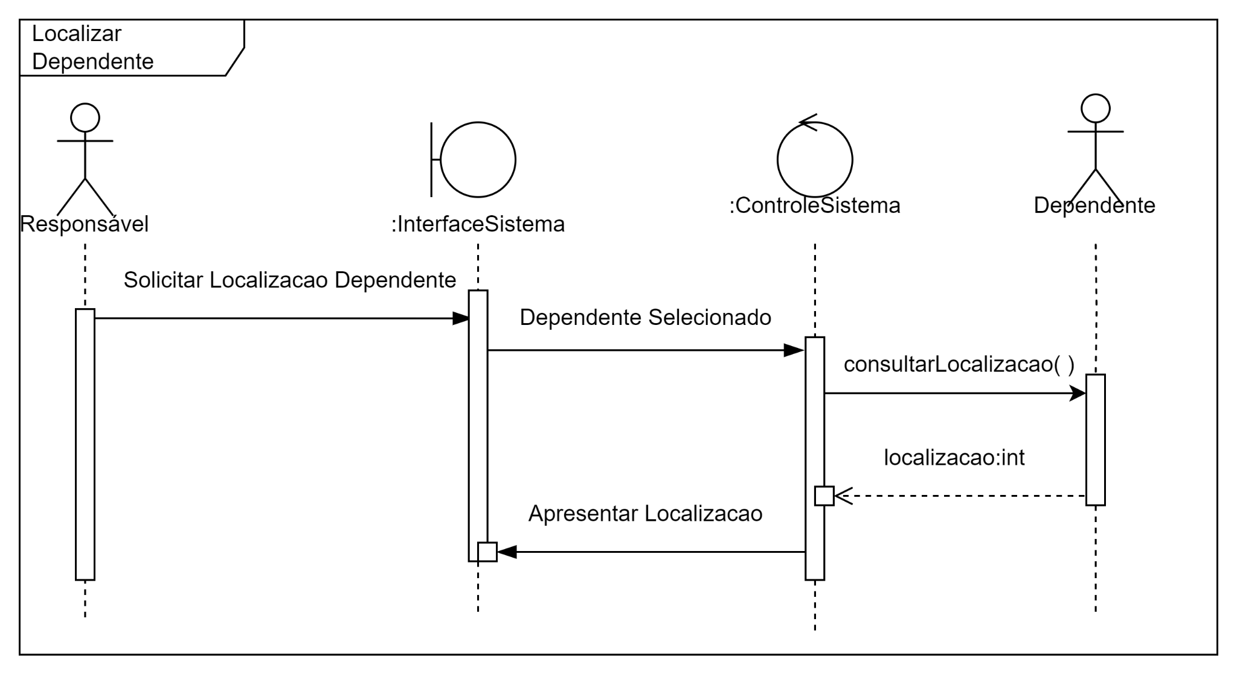

*Figura 18 - Diagrama de Sequência: Localizar Dependente*

FONTE: Autoral.

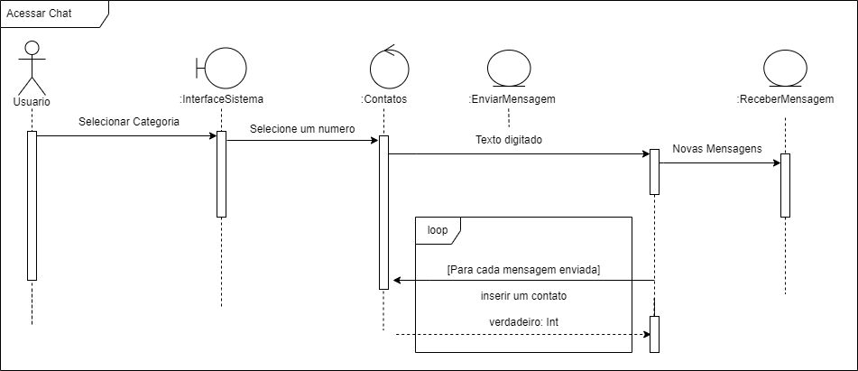

*Figura 19 - Diagrama de Sequência: Acesso a chat*

FONTE: Autoral.

### MODELO DE ENTIDADE E RELACIONAMENTO

**15.1 Usuário**

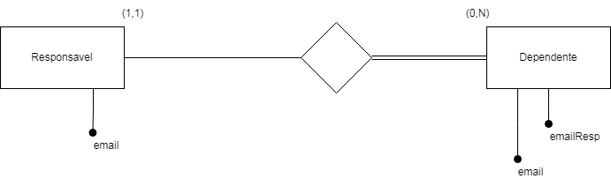

*Figura 20 - MER: Perfis*

FONTE: Autoral.

A entidade (Responsavel) se relaciona com a dependente (Dependente). Neste sistema cada conta possuíra um perfil máster que deverá ser administrado pelos responsáveis sendo este a entidade Responsavel. O responsável poderá cadastrar inúmeras contas secundárias destinadas a seus dependentes através do perfil máster.

**15.2 Forca**

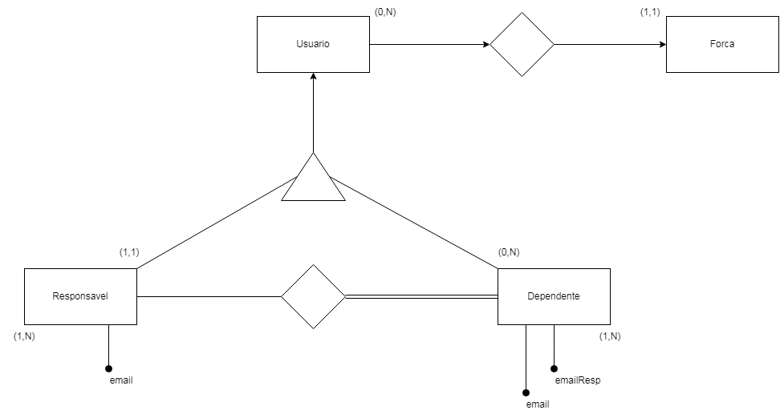

*Figura 21 - MER: Forca*

FONTE: Autoral

A entidade Forca poderá ser disputada por um usuário ou mais, a pontuação geral do game irá ranquear os melhores colocados no topo, e possuíra como atributos os perfis envolvidos e o vencedor da partida.

**15.3 Generalização/Especialização**

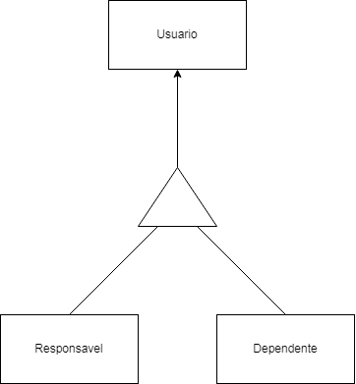

*Figura 22 - MER: Generalização*

                                                      FONTE: Autoral.

As entidades Responsavel e Dependente são especializações da entidade Usuário.

**15.3 Domínio de Atributos**

| **Atributos Entidade: Usuário** | | | | |
| --- | --- | --- | --- | --- |
| **Nome do Atributo** | **Tipo** | **Formato** | **Semântica** | **PK** |
| email_use | VARCHAR(20) | String | E-mail |  |
| senha_use | VARCHAR(8) | String | Senha |  |
| id_use | INTEGER | Number | Chave identificadora interna | * |
| perfilResp_use | VARCHAR(20) | String | Perfil principal (Responsável) do usuário |  |
| perfilDep_use | VARCHAR(20) | String | Perfis secundários (Dependente) do usuário |  |

*Tabela 15 - Atributo Entidade: Usuário*

FONTE: Autoral.

| **Atributos Entidade: Usuário Perfil Responsavel** | | | | |
| --- | --- | --- | --- | --- |
| **Nome do Atributo** | **Tipo** | **Formato** | **Semântica** | **PK** |
| perfilResponsavel | VARCHAR(20) | String | Perfil principal (Responsável) do usuário |  |
| avatarResp | IMAGE | String | Avatar |  |
| emailResp | VARCHAR(40) | String | Chave identificadora interna | * |
| nomeResp | VARCHAR(20) | String | Nome do perfil |  |

*Tabela 16 - Atributos Entidade: Usuário Perfil Principal*

FONTE: Autoral.

| **Atributos Entidade: Usuário Perfil Secundário** | | | | |
| --- | --- | --- | --- | --- |
| **Nome do Atributo** | **Tipo** | **Formato** | **Semântica** | **PK** |
| perfilDependente | VARCHAR(20) | String | Perfis secundários (Dependente) do usuário |  |
| avatarDep | IMAGE | String | Avatar |  |
| emailDep | VARCHAR(40) | String | Chave identificadora interna | * |
| nomeDep | VARCHAR(20) | String | Nome do perfil |  |

*Tabela 17 - Atributos Entidade: Usuário Perfil Secundário*

FONTE: Autoral.

| **Atributos Entidade: Game/forca** | | | | |
| --- | --- | --- | --- | --- |
| **Nome do Atributo** | **Tipo** | **Formato** | **Semântica** | **PK** |
| RankGeral_forca | INTEGER | Number | Pontuação geral |  |
| IdPart_forca | INTEGER | Number | id da partida | * |
| Venc_forca | VARCHAR(20) | String | Vencedor da partida |  |
| Use_forca | VARCHAR(20) | String | Perfis que disputam a partida |  |

*Tabela 18 - Atributos Entidade: Forca*

FONTE: Autoral.

### CONCLUSÃO

Após uma análise criteriosa dos custos e fontes de receita da aplicação "Space Children", concluímos que o produto é economicamente viável. As receitas geradas superam as despesas em aproximadamente 6%, o que evidencia a viabilidade financeira do negócio. Essa constatação torna o empreendimento promissor não apenas para a empresa e seus afiliados, mas também para potenciais investidores. Além do aspecto financeiro, o desenvolvimento de um aplicativo seguro para crianças, direcionado para pais e filhos, representa uma resposta importante aos desafios impostos pelo uso da internet nos dias atuais. Ao oferecer um ambiente virtual seguro, atraente e educativo, o aplicativo proporciona benefícios significativos tanto para as crianças quanto para os pais. Para as crianças, o aplicativo oferece a oportunidade de se envolverem em atividades divertidas, ao mesmo tempo em que desenvolvem habilidades cognitivas e sociais.

A interação com outras crianças no ambiente virtual promove o desenvolvimento de habilidades de comunicação, colaboração e resolução de problemas, fundamentais para seu crescimento pessoal. Já para os pais, o aplicativo proporciona tranquilidade e controle, permitindo que monitorem as atividades online de seus filhos e garantam sua segurança na internet. Esse recurso é especialmente importante, considerando os riscos existentes, como exposição a conteúdos inadequados, aliciamento online e cyberbullying. A iniciativa de desenvolver um aplicativo seguro para crianças reforça a importância de se adaptar aos avanços tecnológicos e promover uma experiência digital positiva para as crianças. Ao oferecer um ambiente virtual que equilibra entretenimento e segurança, estamos contribuindo para o desenvolvimento saudável das crianças e para o fortalecimento dos laços familiares. Dessa forma, o aplicativo "Space Children" representa uma solução abrangente e eficaz para os desafios enfrentados por pais e crianças na era digital. Seu potencial para impactar positivamente a vida das crianças e proporcionar tranquilidade aos pais torna-o uma oportunidade de negócio promissora e uma resposta concreta às demandas do mercado.

### REFERÊNCIAS

CANVA. “**Protótipos**”. Disponível em: CANVA. [<https://www.canva.com/](https://www.canva.com/)> Acesso em 14 de set. de 2021.

**MIT APP INVENTOR**. Disponível em: <https://appinventor.mit.edu/> . Acesso em 23 de ago. de 2021.

CURSOS CFB. **Criando um jogo da velha para celular**. Disponível em: [<https://www.youtube.com/watch?v=PqHd2atLCnY&t=19s-](https://www.youtube.com/watch?v=PqHd2atLCnY&t=19s-)> Acesso em 15 de out. de 2021.

CURSOS CFB. **Criando um jogo da velha para celular**. Disponível em:, [<https://www.youtube.com/watch?v=9kpfKFnTG8](https://www.youtube.com/watch?v=9kpfKFnTG8-)> Acesso em 15 de out. de 2021.

CURSOS CFB. **Criando um jogo da velha para celular**.Disponível em: [<https://www.youtube.com/watch?v=hfMDXHx5USc](https://www.youtube.com/watch?v=hfMDXHx5USc)> Acesso em 18 de out. de 2021.

CURSOS CFB. **Criando um jogo da velha para celular**. Disponível em: [<https://www.youtube.com/watch?v=nSYLOSFevW4](https://www.youtube.com/watch?v=nSYLOSFevW4)> Acesso em 21 de out. de 2021.

CURSOS CFB. **Criando um jogo da velha para celular**. Disponível em: [<https://www.youtube.com/watch?v=wHhgmD3t-uQ&t=132s](https://www.youtube.com/watch?v=wHhgmD3t-uQ&t=132s)> Acesso em 21 de out. de 2021.

CURSOS CFB. **Criando um jogo da velha para celular**. Disponível em: [<https://www.youtube.com/watch?v=4B6Aeic_7dI](https://www.youtube.com/watch?v=4B6Aeic_7dI)> Acesso em 25 de out. de 2021.

UNICEF. **Violência contra crianças**. Disponível em: <<https://www.unicef.org/portugues/protecao-da-crianca/violencia-contra-criancas>>. Acesso em 4 de abr. de 2023.

IBGE - Instituto Brasileiro de Geografia e Estatística. **Normas editoriais e de Formatação de Trabalhos**. Disponível em: <<http://www.ibge.gov.br/confest_e_confege/normas.htm>>. Acesso em 06 set. 2013.